

Powiat Zduńskowolski

INFORMACJA

O STANIE REALIZACJI ZADAŃ OŚWIATOWYCH
POWIATU ZDUŃSKOWOLSKIEGO
W ROKU SZKOLNYM 2020/2021

Opracowanie: Wydział Edukacji
Starostwa Powiatowego
w Zduńskiej Woli

Zduńska Wola, październik 2021

SPIS TREŚCI

- Wstęp ……………………………………………………………………...............…… 3
- Zadania oświatowe powiatu ……………………………………………………...…… 3
- Dane dotyczące szkół i placówek oświatowych ……………………………..……... 4
- Kształcenie zawodowe ……………………………………………………...……………. 6
- Kształcenie specjalne ……...…………………………………………………... ……… 8
- Powiatowe Centrum Kultury, Sportu i Rekreacji w Zduńskiej Woli …………….……. 9
- Poradnia Psychologiczno – Pedagogiczna w Zduńskiej Woli ……………………….. 9
- Uczniowie .………………………………………………………………………..…… 12
- Rekrutacja do szkół ponadpodstawowych …………………………………..……….. 12
- Poziom nauczania – wyniki egzaminów ………...............................................……. 14
- Osiągnięcia uczniów …………………………………………………………………….. 22
- Stypendia za szczególne osiągnięcia ..................................................................... 25
- Bezpieczeństwo i profilaktyka w szkołach i placówkach ………………………….. 26
- Kadra i system doskonalenia zawodowego ………………………………..……... 30
- Ważne wydarzenia w szkołach i placówkach oświatowych ...………………….... 32
- Remonty, modernizacje i działania inwestycyjne ……………….......................… 36
- Pozyskiwanie środków zewnętrznych na zadania edukacyjne…………………... 39
- Szkoły i placówki niepubliczne w powiecie zduńskowolskim …………..……..…. 42
- Wyniki nadzoru pedagogicznego sprawowanego przez kuratora oświaty …….. 44

- Wstęp

Obowiązek przedstawienia informacji o stanie realizacji zadań oświatowych Powiatu Zduńskowolskiego za rok szk. 2020/2021 wynika z dyspozycji art. 11 ust. 7 ustawy z dnia 14 grudnia 2016 r. Prawo oświatowe (tj. Dz. U. z 2021 r. poz. 1082 z późn. zm.)

Dane zawarte w informacji pochodzą ze sprawozdań Systemu Informacji Oświatowej, raportów Okręgowej Komisji Egzaminacyjnej w Łodzi, raportów Kuratorium Oświaty w Łodzi, informacji przygotowanych przez dyrektorów szkół i placówek oświatowych oraz własnych opracowań Wydziału Edukacji.

- Zadania oświatowe powiatu

Zgodnie z art. 8 ust. 16 ustawy Prawo oświatowe do zadań własnych powiatu należy zakładanie i prowadzenie publicznych szkół podstawowych specjalnych, szkół ponadpodstawowych, w tym integracyjnych oraz z oddziałami integracyjnymi lub specjalnymi, szkół sportowych i mistrzostwa sportowego oraz niżej wymienionych placówek, z wyjątkiem szkół i placówek o znaczeniu regionalnym i ponadregionalnym:
  - placówek oświatowo – wychowawczych, w tym szkolnych schronisk młodzieżowych, umożliwiających rozwijanie zainteresowań i uzdolnień oraz korzystanie z różnych form wypoczynku i organizacji czasu wolnego,
  - placówek kształcenia ustawicznego oraz centrów kształcenia zawodowego, umożliwiających uzyskanie i uzupełnienie wiedzy, umiejętności i kwalifikacji zawodowych,
  - placówek artystycznych – ognisk artystycznych umożliwiających rozwijanie zainteresowań i uzdolnień artystycznych,
  - poradni psychologiczno – pedagogicznych, w tym poradni specjalistycznych udzielających dzieciom, młodzieży, rodzicom i nauczycielom pomocy psychologiczno – pedagogicznej, a także pomocy uczniom w wyborze kierunku kształcenia i zawodu,
  - młodzieżowych ośrodków wychowawczych, młodzieżowych ośrodków socjoterapii, specjalnych ośrodków szkolno – wychowawczych oraz specjalnych ośrodków wychowawczych dla dzieci i młodzieży wymagających stosowania specjalnej organizacji nauki (…),
  - placówek zapewniających opiekę i wychowanie uczniom w okresie pobierania nauki poza miejscem stałego zamieszkania.

Powiat, jako organ prowadzący szkoły i placówki, odpowiada za ich działalność. Do zadań organu prowadzącego, zgodnie z art. 10 ust. 1 ustawy Prawo oświatowe, należy w szczególności:
  - zapewnienie warunków działania szkoły lub placówki, w tym bezpiecznych i higienicznych warunków nauki, wychowania i opieki;
  - zapewnienie warunków umożliwiających stosowanie specjalnej organizacji nauki i metod pracy dla dzieci i młodzieży objętych kształceniem specjalnym;
  - wykonywanie remontów obiektów szkolnych oraz zadań inwestycyjnych
w tym zakresie;
  - zapewnienie obsługi administracyjnej, w tym prawnej, obsługi finansowej i organizacyjnej szkoły lub placówki;
  - wyposażenie szkoły lub placówki w pomoce dydaktyczne i sprzęt niezbędny do pełnej realizacji programów nauczania, programów wychowawczo - profilaktycznych, przeprowadzania egzaminów oraz wykonywania innych zadań statutowych;
  - wykonywanie czynności w sprawach z zakresu prawa pracy w stosunku do dyrektora szkoły lub placówki;
  - przekazanie do szkół dla dzieci i młodzieży oraz placówek, o których mowa art. 2 pkt 7 ww. ustawy, z wyjątkiem szkół artystycznych, realizujących wyłącznie kształcenie artystyczne, informacji o podmiotach wykonujących działalność leczniczą udzielających świadczeń zdrowotnych w zakresie leczenia stomatologicznego dla dzieci i młodzieży, finansowanych ze środków publicznych.

Podstawę prawną dla realizowanych przez powiat zadań oświatowych stanowią w szczególności:
- Ustawa z dnia 5 czerwca 1998 r. o samorządzie powiatowym,
- Ustawa z dnia 26 stycznia 1982 r. Karta Nauczyciela,
- Ustawa z dnia 7 września 1991 r. o ustawie oświaty,
- Ustawa z dnia 27 października 2017 r. o finansowaniu zadań oświatowych,
- Ustawa z dnia 14 grudnia 2016 r. Prawo oświatowe,
- Ustawa z dnia 14 grudnia 2016 r. Przepisy wprowadzające ustawę – Prawo oświatowe
oraz przepisy wykonawcze do tych ustaw.

- Dane dotyczące szkół i placówek oświatowych

W roku szkolnym 2020/2021 powiat zduńskowolski był organem prowadzącym dla:

- I Liceum Ogólnokształcącego im. Kazimierza Wielkiego w Zduńskiej Woli,
- II Liceum Ogólnokształcącego im. Jana Pawła II w Zduńskiej Woli,
- Zespołu Szkół Zawodowych nr 1 im. Obrońców Westerplatte w Zduńskiej Woli,
- Zespołu Szkół Elektronicznych im. Stanisława Staszica w Zduńskiej Woli,
- Zespołu Szkół im. Kazimierza Kałużewskiego i Juliusza Sylli w Zduńskiej Woli,
- Zespołu Szkół Rolnicze Centrum Kształcenia Ustawicznego w Wojsławicach,
- Zespołu Szkół Specjalnych im. Marii Grzegorzewskiej w Zduńskiej Woli,
- Centrum Kształcenia Ustawicznego w Zduńskiej Woli,
- Powiatowego Centrum Kultury, Sportu i Rekreacji w Zduńskiej Woli,
- Poradni Psychologiczno – Pedagogicznej w Zduńskiej Woli,
- Szkoły Policealnej nr 5 w Zduńskiej Woli.

Tabela 1. Dane o szkołach i placówkach w roku szk. 2020/2021 (Źródło: SIO na dzień 30.09.2020 r.)

Lp. | Szkoła/placówka | Liczba uczniów/ wychowanków | Liczba oddziałów/grup
1 | I Liceum Ogólnokształcące | 670 | 20
2 | II Liceum Ogólnokształcące | 419 | 13
3 | Zespół Szkół Elektronicznych
 | Technikum nr 2 | 652 | 21
4 | Zespół Szkół Zawodowych nr 1 | 625 | 22
 | Technikum nr 1 | 465 | 16
 | Branżowa Szkoła I stopnia nr 1 | 143 | 5
 | Branżowa Szkoła II stopnia | 17 | 1
5 | Zespół Szkół | 355 + 79 | 14 + 2
 | III Liceum Ogólnokształcące | 85 | 4
 | Technikum nr 3 | 270 | 10
 | Internat | 79 | 2
6 | Zespół Szkół Rolnicze CKU | 413 +33 | 16 + 1
 | Liceum Ogólnokształcące | 94 | 4
 | Technikum | 86 | 4
 | Branżowa Szkoła I stopnia | 21 | 1
 | Kwalifikacyjne kursy zawodowe | 212 | 7
 | Internat | 33 | 1
7 | Zespół Szkół Specjalnych | 168 | 31
 | Przedszkole | 15 | 4
 | Szkoła Podstawowa nr 14 | 88 | 19
 | Szkoła Przysposabiająca do Pracy | 35 | 6
 | Branżowa szkoła I stopnia nr 5 | 14 | 1
 | Wczesne wspomaganie rozwoju dziecka | 16 | 1
8 | Centrum Kształcenia Ustawicznego | 527 | 20
 | Liceum Ogólnokształcące dla Dorosłych | 111 | 5
 | Szkoła Policealna nr 4 | 46 | 3
 | Kwalifikacyjne kursy zawodowe | 370 | 12
9 | Szkoła Policealna nr 5 | 76 | 5
10 | Powiatowe Centrum Kultury, Sportu i Rekreacji | 328 | 27
 | Razem: | 4 233 (+112) | 192 (+3)

Rysunek 1. Struktura kształcenia w szkołach ponadpodstawowych dla młodzieży - według liczby uczniów (Źródło: SIO na dzień 30.09.2020 r.)

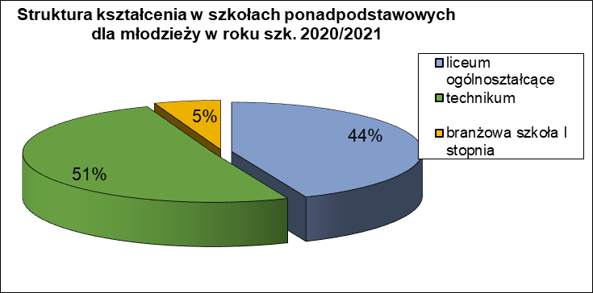

Rysunek 2. Struktura kształcenia w szkołach ponadpodstawowych dla dorosłych – według liczby słuchaczy (Źródło: SIO na dzień 30.09.2020 r.)

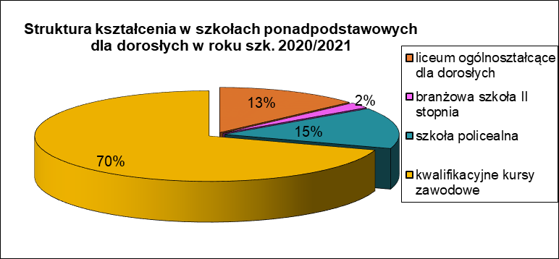

Poniższa tabela obrazuje zmieniającą się liczbę uczniów w poszczególnych typach szkół w ciągu ostatnich trzech lat szkolnych.

Tabela 2. Liczba uczniów w poszczególnych typach szkół w latach od roku szk. 2018/2019 do roku szk. 2020/2021 (Źródło: SIO na dzień 30.09.2018, 30.09.2019, 30.09.2020)

 |  | Liczba uczniów w roku szk.
Lp. | Typ szkoły | 2018/2019 | 2019/2020 | 2020/2021
1 | Liceum ogólnokształcące | 902 | 1257 | 1268
2 | Technikum | 1369 | 1641 | 1473
3 | Branżowa szkoła I stopnia | 122 | 156 | 164
4 | Branżowa szkoła II stopnia | 0 | 0 | 17
5 | Liceum ogólnokształcące dla dorosłych | 129 | 139 | 111
6 | Szkoła policealna | 160 | 137 | 122
7 | Kwalifikacyjne kursy zawodowe | 412 | 562 | 582
8 | Szkoły specjalne | 161 | 172 | 168
9 | Gimnazjum | 19 | 0 | 0
 | Razem: | 3274 | 4064 | 3905

Kształcenie zawodowe

Rozwój szkolnictwa zawodowego jest niezbędnym elementem prawidłowego funkcjonowania rynku pracy w Polsce. Aby umożliwić absolwentom szkół znalezienie satysfakcjonującego zatrudnienia, koniecznym jest monitorowanie aktualnego i prognozowanego zapotrzebowania na kierunki zawodowe zgodne z oczekiwaniami rynku pracy. Dyrektorzy wprowadzając do ofert edukacyjnej nowy kierunek kształcenia zawodowego kierują się wytycznymi corocznie publikowanymi przez Ministra Edukacji i Nauki w prognozie zapotrzebowania na pracowników w zawodach szkolnictwa branżowego na krajowym i wojewódzkim rynku pracy.
W szkołach podległych powiatowi zduńskowolskiemu 56 % młodzieży uczy się w szkołach zawodowych. Poniższa tabela zawiera kierunki kształcenia zawodowego w powiatowych szkołach ponadpodstawowych wraz z liczbą uczniów w roku szk. 2020/2021.

Tabela 3. Kierunki kształcenia zawodowego w powiatowych szkołach ponadpodstawowych wraz z liczbą uczniów w roku szk. 2020/2021 (Źródło: SIO na dzień 30.09.2020 r.)

Szkoła | Zawód | Liczba uczniów | Łącznie
TECHNIKUM NR 1 W ZDUŃSKIEJ WOLI | Technik ekonomista | 85 | 465
TECHNIKUM NR 1 W ZDUŃSKIEJ WOLI | Technik handlowiec | 10 | 465
TECHNIKUM NR 1 W ZDUŃSKIEJ WOLI | Technik logistyk | 150 | 465
TECHNIKUM NR 1 W ZDUŃSKIEJ WOLI | Technik mechanik | 42 | 465
TECHNIKUM NR 1 W ZDUŃSKIEJ WOLI | Technik mechanik lotniczy | 9 | 465
TECHNIKUM NR 1 W ZDUŃSKIEJ WOLI | Technik organizacji reklamy | 20 | 465
TECHNIKUM NR 1 W ZDUŃSKIEJ WOLI | Technik pojazdów samochodowych | 66 | 465
TECHNIKUM NR 1 W ZDUŃSKIEJ WOLI | Technik reklamy | 83 | 465
BRANŻOWA SZKOŁA I ST. NR 1 W ZDUŃSKIEJ WOLI | Blacharz | 1 | 143
BRANŻOWA SZKOŁA I ST. NR 1 W ZDUŃSKIEJ WOLI | Blacharz samochodowy | 6 | 143
BRANŻOWA SZKOŁA I ST. NR 1 W ZDUŃSKIEJ WOLI | Cukiernik | 10 | 143
BRANŻOWA SZKOŁA I ST. NR 1 W ZDUŃSKIEJ WOLI | Elektromechanik pojazdów samochodowych | 6 | 143
BRANŻOWA SZKOŁA I ST. NR 1 W ZDUŃSKIEJ WOLI | Fryzjer | 21 | 143
BRANŻOWA SZKOŁA I ST. NR 1 W ZDUŃSKIEJ WOLI | Mechanik pojazdów samochodowych | 43 | 143
BRANŻOWA SZKOŁA I ST. NR 1 W ZDUŃSKIEJ WOLI | Mechanik-monter maszyn i urządzeń | 31 | 143
BRANŻOWA SZKOŁA I ST. NR 1 W ZDUŃSKIEJ WOLI | Monter sieci i instalacji sanitarnych | 2 | 143
BRANŻOWA SZKOŁA I ST. NR 1 W ZDUŃSKIEJ WOLI | Piekarz | 1 | 143
BRANŻOWA SZKOŁA I ST. NR 1 W ZDUŃSKIEJ WOLI | Przetwórca mięsa | 1 | 143
BRANŻOWA SZKOŁA I ST. NR 1 W ZDUŃSKIEJ WOLI | Sprzedawca | 14 | 143
BRANŻOWA SZKOŁA I ST. NR 1 W ZDUŃSKIEJ WOLI | Stolarz | 5 | 143
BRANŻOWA SZKOŁA I ST. NR 1 W ZDUŃSKIEJ WOLI | Tapicer | 2 | 143
BRANŻOWA SZKOŁA II ST. W ZDUŃSKIEJ WOLI | Technik mechanik | 10 | 17
BRANŻOWA SZKOŁA II ST. W ZDUŃSKIEJ WOLI | Technik pojazdów samochodowych | 7 | 17
TECHNIKUM NR 2 W ZDUŃSKIEJ WOLI | Technik automatyk | 43 | 652
TECHNIKUM NR 2 W ZDUŃSKIEJ WOLI | Technik elektronik | 132 | 652
TECHNIKUM NR 2 W ZDUŃSKIEJ WOLI | Technik informatyk | 441 | 652
TECHNIKUM NR 2 W ZDUŃSKIEJ WOLI | Technik programista | 36 | 652
BRANŻOWA SZKOŁA I ST. W WOJSŁAWICACH | Rolnik | 21 | 21
TECHNIKUM W WOJSŁAWICACH | Technik mechanizacji rolnictwa i agrotroniki | 13 | 86
TECHNIKUM W WOJSŁAWICACH | Technik rolnik | 33 | 86
TECHNIKUM W WOJSŁAWICACH | Technik żywienia i usług gastronomicznych | 40 | 86
TECHNIKUM NR 3 W ZDUŃSKIEJ WOLI | Technik hotelarstwa | 72 | 270
TECHNIKUM NR 3 W ZDUŃSKIEJ WOLI | Technik transportu kolejowego | 110 | 270
TECHNIKUM NR 3 W ZDUŃSKIEJ WOLI | Technik żywienia i usług gastronomicznych | 88 | 270
BRANŻOWA SZKOŁA SPECJALNA I ST. NR 5 W ZDUŃSKIEJ WOLI | Blacharz samochodowy | 3 | 14
BRANŻOWA SZKOŁA SPECJALNA I ST. NR 5 W ZDUŃSKIEJ WOLI | Cukiernik | 1 | 14
BRANŻOWA SZKOŁA SPECJALNA I ST. NR 5 W ZDUŃSKIEJ WOLI | Dekarz | 2 | 14
BRANŻOWA SZKOŁA SPECJALNA I ST. NR 5 W ZDUŃSKIEJ WOLI | Fryzjer | 3 | 14
BRANŻOWA SZKOŁA SPECJALNA I ST. NR 5 W ZDUŃSKIEJ WOLI | Krawiec | 1 | 14
BRANŻOWA SZKOŁA SPECJALNA I ST. NR 5 W ZDUŃSKIEJ WOLI | Piekarz | 3 | 14
BRANŻOWA SZKOŁA SPECJALNA I ST. NR 5 W ZDUŃSKIEJ WOLI | Stolarz | 1 | 14
SZKOŁA POLICEALNA NR 4 W ZDUŃSKIEJ WOLI | Opiekun medyczny | 23 | 46
SZKOŁA POLICEALNA NR 4 W ZDUŃSKIEJ WOLI | Opiekunka dziecięca | 11 | 46
SZKOŁA POLICEALNA NR 4 W ZDUŃSKIEJ WOLI | Terapeuta zajęciowy | 12 | 46
SZKOŁA POLICEALNA NR 5 W ZDUŃSKIEJ WOLI | Opiekun medyczny | 15 | 76
SZKOŁA POLICEALNA NR 5 W ZDUŃSKIEJ WOLI | Technik administracji | 16 | 76
SZKOŁA POLICEALNA NR 5 W ZDUŃSKIEJ WOLI | Technik masażysta | 17 | 76
SZKOŁA POLICEALNA NR 5 W ZDUŃSKIEJ WOLI | Technik usług kosmetycznych | 28 | 76

Kształcenie specjalne

Kształceniem specjalnym są objęte dzieci i młodzież z niepełnosprawnościami posiadające orzeczenia o potrzebie kształcenia specjalnego wydane przez poradnię psychologiczno – pedagogiczną. W Zespole Szkół Specjalnych im. Marii Grzegorzewskiej w Zduńskiej Woli w roku szk. 2020/2021 uczyło się 168 uczniów o różnych rodzajach niepełnosprawności. Szczegółowy wykaz liczby uczniów z danymi niepełnosprawnościami w podziale na typy szkół przedstawia poniższa tabela.

Tabela 4. Liczba uczniów w Zespole Szkół Specjalnych w poszczególnych niepełnosprawnościach w roku szk. 2020/2021 (Źródło: SIO na dzień 30.09.2020 r.)

 | rodzaj niepełnosprawności | liczba uczniów
Szkoła Podstawowa Specjalna | niepełnosprawności sprzężone | 40
Szkoła Podstawowa Specjalna | słabosłyszący | 3
Szkoła Podstawowa Specjalna | autyzm w tym zespół Aspergera | 9
Szkoła Podstawowa Specjalna | niepełnosprawność intelektualna w stopniu lekkim | 18
Szkoła Podstawowa Specjalna | niepełnosprawność intelektualna w stopniu umiarkowanym | 15
Szkoła Podstawowa Specjalna | niepełnosprawność intelektualna w stopniu znacznym | 3
Szkoła Podstawowa Specjalna | razem: | 88
Przedszkole Specjalne | niepełnosprawności sprzężone | 9
Przedszkole Specjalne | niepełnosprawność ruchowa w tym afazja | 1
Przedszkole Specjalne | niepełnosprawność intelektualna w stopniu umiarkowanym | 1
Przedszkole Specjalne | niepełnosprawność intelektualna w stopniu znacznym | 1
Przedszkole Specjalne | autyzm w tym zespół Aspergera | 3
Przedszkole Specjalne | razem: | 15
Branżowa Szkoła Specjalna | niepełnosprawność intelektualna w stopniu lekkim | 14
Branżowa Szkoła Specjalna | razem: | 14
Szkoła Specjalna Przysposabiająca do Pracy | niepełnosprawności sprzężone | 21
Szkoła Specjalna Przysposabiająca do Pracy | niepełnosprawność intelektualna w stopniu umiarkowanym | 13
Szkoła Specjalna Przysposabiająca do Pracy | niepełnosprawność intelektualna w stopniu znacznym | 1
Szkoła Specjalna Przysposabiająca do Pracy | razem: | 35
Wczesne wspomaganie rozwoju |  | 16
OGÓŁEM LICZBA UCZNIÓW W ZESPOLE: |  | 168

Kierowanie uczniów do kształcenia specjalnego odbywa się na podstawie skierowania wydanego przez organ prowadzący na wniosek rodzica. W trakcie roku szk. 2020/2021 wydanych zostało:
- 24 skierowania do kształcenia w Zespole Szkół Specjalnych w Zduńskiej Woli,
- 9 wniosków o skierowanie do Specjalnych Ośrodków Szkolno – Wychowawczych - placówek prowadzonych przez inne jednostki samorządu (w Sieradzu, Łodzi, Łasku i Bełchatowie),
- 2 skierowania do Młodzieżowych Ośrodków Wychowawczych, wynikających z realizacji postanowień Sądu Rejonowego w Zduńskiej Woli III Wydział Rodzinny i Nieletnich.

Powiatowe Centrum Kultury, Sportu i Rekreacji

jest zespołem placówek oświatowo – wychowawczych, w którym działają trzy jednostki:
1) Powiatowy Młodzieżowy Dom Kultury,
2) Powiatowy Międzyszkolny Ośrodek Sportowy,
3) Szkolne Schronisko Młodzieżowe „Czekay” z dwiema filiami: Filią nr 1 w Zduńskiej Woli, ul. Okrzei 11 oraz Filią nr 2 w Wojsławicach, Wojsławice 118.

Centrum realizuje zadania edukacyjne, wychowawcze, kulturalne, opiekuńcze, sportowe i rekreacyjne, a jego głównym zadaniem jest prowadzenie zajęć wspierających rozwój dzieci i młodzieży, rozwijanie zainteresowań, kształtowanie umiejętności spędzania czasu wolnego oraz kształtowanie poszanowania dziedzictwa kulturowego regionu, kraju i innych kultur.

W roku szkolnym 2020/2021 w PCKSiR zajęcia realizowane były w 27 grupach, w których uczestniczyło 328 wychowanków (zgodnie z ostatnim zatwierdzonym arkuszem organizacji na rok. szk. 2020/2021). Były to następujące grupy: 12 kół sportowych (8 grup piłki nożnej, 2 grupy lekkiej atletyki, 1 grupa sport niepełnosprawnych, 1 grupa nordic walking), 5 kół wokalnych, 5 kół tanecznych, 2 koła plastyczne, 2 koła teatralne i 1 grupa rytmiki

Poradnia Psychologiczno – Pedagogiczna

Działalność Poradni Psychologiczno – Pedagogicznej w Zduńskiej Woli obejmuje swoim zasięgiem miasto Zduńska Wola, gminę Zduńska Wola, miasto i gminę Szadek oraz gminę Zapolice. Poradnia udziela dzieciom i młodzieży pomocy psychologiczno - pedagogicznej oraz pomocy w wyborze kierunku kształcenia i zawodu, a także udziela porad rodzicom i nauczycielom związanych z wychowaniem i kształceniem. Zadania realizowane są w szczególności przez: diagnozowanie, opiniowanie, działalność terapeutyczną, interwencję kryzysową, działalność profilaktyczną, poradnictwo, konsultacje i działalność informacyjno-szkoleniową. Zadania te realizowane były przez psychologów, pedagogów, logopedów, doradców zawodowych. W Poradni działają zespoły, wydające orzeczenia o potrzebie kształcenia specjalnego, o potrzebie zajęć rewalidacyjno - wychowawczych, o potrzebie indywidualnego obowiązkowego rocznego przygotowania przedszkolnego lub indywidualnego nauczania dzieci i młodzieży oraz opinie o potrzebie wczesnego wspomagania rozwoju dziecka.

Szczegóły dotyczące działań profilaktycznych zrealizowanych przez poradnię w roku szk. 2020/2021 znajdują się na str. 27 informacji.

Tabela 5. Liczba i rodzaj orzeczeń wydanych przez poradnię psychologiczno-pedagogiczną w roku szk. 2020/2021 (Źródło: dane placówki)

Rodzaj wydanego orzeczenia |  |  | Dzieci  w wieku przedszkolnym | Uczniowie szkół podstawowych | Uczniowie szkół ponadpodst. | Młodzież nieucząca się i niepracująca | Ogółem
0 |  |  | 1 | 2 | 3 | 4 | 5
Orzeczenia o potrzebie kształcenia specjalnego uczniów, słuchaczy i wychowanków | niesłyszących i słabo słyszących | 1 | - | - | 2 | - | 2
 | niewidomych i słabo widzących | 2 | - | 1 | - | - | 1
 | z upośledzeniem umysłowym w stopniu lekkim | 3 | 5 | 26 | 6 | - | 37
 | z upośledzeniem umysłowym w stopniu umiarkowanym lub znacznym | 4 | 3 | 11 | 1 | - | 15
 | z niepełnosprawnościami sprzężonymi | 5 | 8 | 20 | 4 | - | 32
 | zagrożonych niedostosowaniem społecznym | 6 | - | 9 | - | - | 9
 | niedostosowanych społecznie | 7 | - | - | - | - | -
 | z niepełnosprawnością ruchową, w tym z afazją | 8 | 5 | 4 | 1 | - | 10
 | z autyzmem, w tym z zespołem Aspergera | 9 | 12 | 10 | 4 | - | 26
Orzeczenie o potrzebie zajęć rewalidacyjno-wychowawczych |  | 10 | - | - | 5 | - | 5
Orzeczenie o potrzebie indywidualnego nauczania |  | 11 | - | 14 | 15 |  | 29
Orzeczenie odmowne |  | 12 | - | 1 | - | - | 1
Orzeczenie w wyniku odwołania do kuratora oświaty |  | 14 | - | - | - | - | -
Orzeczenie o potrzebie indywidualnego obowiązkowego rocznego przygotowania przedszkolnego |  | 15 | 5 | - | - | - | 5
Orzeczenie o braku potrzeby kształcenia specjalnego |  | 16 | - | - | - | - | -
Orzeczenie o braku potrzeby indywidualnego obowiązkowego rocznego przygotowania przedszkolnego |  | 17 | - | - | - | - | -
Orzeczenie o braku potrzeby indywidualnego nauczania |  | 18 | - | - | - | - | -
Orzeczenie o braku potrzeby zajęć rewalidacyjno-wychowawczych |  | 19 | - | - |  | - | -
RAZEM: |  |  | 38 | 96 | 38 |  | 172

Tabela 6. Liczba i rodzaj opinii wydanych przez poradnię psychologiczno-pedagogiczną w roku szk. 2020/2021 (Źródło: dane placówki)

Opinia w sprawie |  | Dzieci |  | Uczniowie szkół |  | Młodzież nieucząca się i niepracująca | Ogółem
 |  | do 3 roku życia | w wieku przedszkolnym | podstawowych | ponadpodst. |  | Ogółem
0 |  | 1 | 2 | 3 | 4 | 5 | 6
Wczesnego wspomagania rozwoju dziecka | 1 | - | 33 | - | - | - | 33
Wcześniejszego przyjęcia dziecka do szkoły podstawowej | 2 | - | 1 | - | - | - | 1
Odroczenia rozpoczęcia spełnienia przez dziecko obowiązku szkolnego | 3 | - | 21 | 2 | - | - | 23
Zwolnienia ucznia z nauki drugiego języka obcego | 4 | - | - | - | - | -
Objęcia ucznia nauką w klasie terapeutycznej | 5 | - | - | - | - | -
Dostosowania wymagań edukacyjnych wynikających z programu nauczania do indywidualnych potrzeb edukacyjnych ucznia | 6 | - | - | 84 | 1 | - | 85
O specyficznych trudnościach w uczeniu się | 7 | - | - | 20 | 1 | - | 21
Udzielenie zezwolenia na indywidualny program lub tok nauki | 8 | - | - | - | - | -
Przyjęcia ucznia do oddziału przysposabiającego do pracy | 9 | - | - | - | - | -
Pierwszeństwa w przyjęciu ucznia z problemami zdrowotnymi do szkoły ponadpodstawowej | 10 | - | - | - |  | -
Zezwolenia na zatrudnienie młodocianego w celu przyuczenia do wykonywania określonej pracy lub nauki zawodu | 11 | - | - | - | 1 | - | 1
Braku przeciwwskazań do wykonywania przez dziecko pracy lub innych zajęć zarobkowych | 12 | - | - | - | - | -
Objęcia dziecka pomocą psychologiczno-pedagogiczną w przedszkolu | 13 | 3 | 24 | - |  | - | 27
Objęcia dziecka pomocą psychologiczno-pedagogiczną w szkole lub placówce | 14 | - | - | 103 | 4 | - | 107
Inne opinie o przebadanych | 15 | - | 5 | 2 |  | - | 7
RAZEM: |  | 3 | 84 | 211 | 7 | - | 305

- UCZNIOWIE

Rekrutacja do szkół ponadpodstawowych
Organizacja placówek oświatowych w każdym roku szkolnym opiera się w dużej mierze na wynikach naboru do klas pierwszych. Analiza tendencji lat ubiegłych stanowi wskazówki do ustaleń dotyczących oferty edukacyjnej na kolejny rok szkolny. Niż demograficzny oraz bliskość szkół w Sieradzu czy Łodzi lub oferta szkół prowadzonych przez inne organy to czynniki, które mogą wpływać niekorzystnie na liczebność uczniów uczęszczających do zduńskowolskich szkół powiatowych. Jednak Wydział Edukacji we współpracy z dyrektorami szkół podejmuje liczne działania promujące szkoły nie tylko w środowisku lokalnym.

Rysunek 3. Dane dotyczące prognozy liczby uczniów w powiecie zduńskowolskim (Źródło: opracowanie Wydziału Edukacji na podstawie danych uzyskanych z gmin – wg SIO na dzień 30.09.2020 r.)

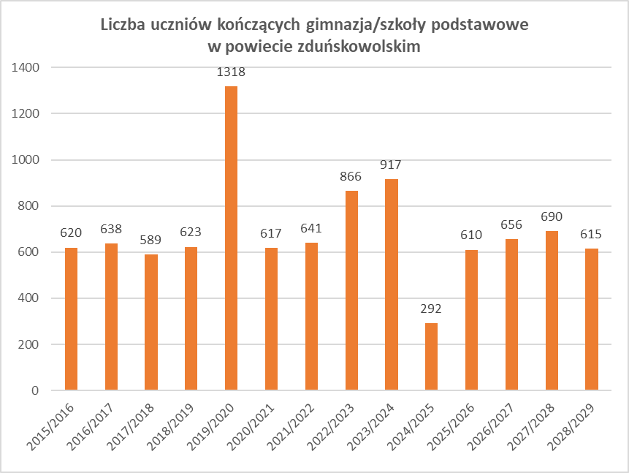

Nabór do klas pierwszych szkół ponadpodstawowych dla młodzieży w powiecie zduńskowolskim prowadzony jest elektronicznie i jest włączony do wojewódzkiego systemu Nabór Optivum. W roku szkolnym 2020/2021 uruchomiono ogółem 21 oddziałów klas pierwszych dla młodzieży i przyjęto 654 uczniów. Rozkład uczniów na poszczególne typy szkół przedstawia się następująco:

Rysunek 4. Nabór uczniów do klas pierwszych do poszczególnych typów szkół (źródło: dane Wydziału Edukacji)

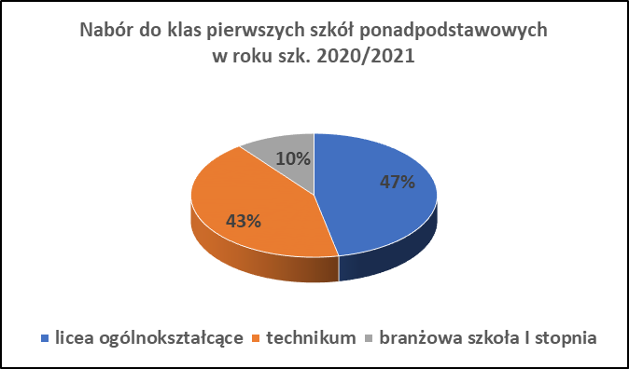

Tabela 7. Porównanie naboru w latach od rok szk. 2018/2019 do roku szk. 2020/2021 według liczby uruchomionych oddziałów
 |  | Liczba oddziałów w klasach pierwszych
Lp. | Szkoła | 2018 | 2019 |  | 2020
Lp. | Szkoła | 2018 | po SP | po Gim | 2020
1 | I Liceum Ogólnokształcące | 5 | 5 | 5 | 5
2 | II Liceum Ogólnokształcące | 3 | 4 | 3 | 3
3 | Zespół Szkół Elektronicznych | 5 | 4 | 4 | 3
3 | Technikum (technik elektronik,
3 | technik informatyk, technik automatyk)
4 | Zespół Szkół Zawodowych nr 1 | 4 | 5 | 4 | 5
4 | Technikum (technik ekonomista, technik handlowiec, technik organizacji reklamy, technik poj. samochodowych, technik logistyk, technik mechanik lotniczy) | 3 | 4 | 3 | 3
4 | Branżowa Szkoła I stopnia | 1 | 1 | 1 | 2
4 | (wielozawodowa, mechanik - monter maszyn i urządzeń)
5 | Zespół Szkół | 3 | 3 | 3 | 3
5 | Liceum Ogólnokształcące | 1 | 1 | 1 | 1
5 | Technikum (technik hotelarstwa, | 2 | 2 | 2 | 2
5 | technik żywienia i usług gastronomicznych, technik transportu kolejowego)
6 | Zespół Szkół Rolnicze CKU | 2 | 2 | 2 | 2
6 | Liceum Ogólnokształcące | 1 | 1 | 1 | 1
6 | Technikum (technik żywienia i usług | 1 | 1 | 1
6 | gastronomicznych, technik rolnik, technik mechanizacji rolnictwa i agrotroniki)
6 | Branżowa Szkoła I stopnia (rolnik) |  |  |  | 1
 | OGÓŁEM: | 22 | 23 | 21 | 21

- POZIOM NAUCZANIA – WYNIKI EGZAMINÓW

EGZAMIN MATURALNY Zgodnie z komunikatem dyrektora Centralnej Komisji Egzaminacyjnej pisemne egzaminy maturalne odbywały się od 4 do 20 maja 2021 r. Osoby, które z przyczyn losowych nie mogły przystąpić do egzaminów maturalnych w maju, zdawały egzamin w terminie dodatkowym (od 1 do 16 czerwca br.), natomiast maturzyści, którzy nie zdali egzaminu, a przystąpili do wszystkich egzaminów obowiązkowych, mogli skorzystać z sesji poprawkowej 24 sierpnia br. Absolwenci liceów ogólnokształcących oraz techników obowiązkowo przystąpili do egzaminu maturalnego w części pisemnej z:
- języka polskiego,
- matematyki,
- wybranego języka obcego nowożytnego.
Zgodnie z §11 kz ust. 2 rozporządzenie Ministra Edukacji Narodowej z dnia 20 marca 2020 r. w sprawie szczegółowych rozwiązań w okresie czasowego ograniczenia funkcjonowania jednostek systemu oświaty w związku z zapobieganiem, przeciwdziałaniem i zwalczaniem COVID-19 w 2021 r. nie była przeprowadzana część ustna egzaminu maturalnego. Absolwenci nie mieli również obowiązku przystąpienia do egzaminu maturalnego z wybranego przedmiotu na poziomie rozszerzonym.

Do egzaminów z wszystkich przedmiotów obowiązkowych w części pisemnej egzaminu maturalnego w województwie łódzkim w maju 2021 r. przystąpiło 17 027 tegorocznych absolwentów szkół ponadgimnazjalnych.

W szkołach ponadgimnazjalnych prowadzonych przez powiat zduńskowolski w maju 2021 do egzaminu maturalnego przystąpiło 559 uczniów zdających maturę po raz pierwszy.

Tabela 8. Zdawalność w poszczególnych typach szkół, których organem prowadzącym jest powiat zduńskowolski (Źródło: dane OKE w Łodzi). Dane maturalne dotyczą sesji majowej 2021 r. i nie uwzględniają sesji poprawkowej egzaminu.

Typ szkoły | Przystąpiło | Zdawalność % w powiecie | Zdawalność % w woj. łodzkim
liceum ogólnokształcące | 313 | 74% | 79%
technikum | 246 | 72% | 63%
ogółem: | 559 | 73% | 73%

Tabela 9. Zdawalność egzaminu maturalnego absolwentów szkół ponadgimnazjalnych prowadzonych przez powiat zduńskowolski w sesji wiosennej 2021 (Źródło: dane OKE w Łodzi).

Lp. | Nazwa szkoły | Przystąpiło | Zdało | Zdawalność %
1. | I Liceum Ogólnokształcące im. Kazimierza Wielkiego w Zduńskiej Woli | 155 | 139 | 90%
2. | II Liceum Ogólnokształcące im. Jana Pawła II w Zduńskiej Woli | 99 | 76 | 77%
3. | Zespół Szkół Elektronicznych im. Stanisława Staszica w Zduńskiej Woli - Technikum nr 2 | 139 | 114 | 82%
4. | Zespół Szkół Zawodowych nr 1 im. Obrońców Westerplatte w Zduńskiej Woli - Technikum nr 1 | 57 | 38 | 67%
 | Zespół Szkół im. Kazimierza Kałużewskiego i Juliusza Sylli w Zduńskiej Woli | 56 | 26 | 46%
5. | III Liceum Ogólnokształcące | 14 | 4 | 29%
 | Technikum nr 3 | 42 | 22 | 52%
 | Zespół Szkół Rolnicze CKU w Wojsławicach | 36 | 10 | 28%
6. | Liceum Ogólnokształcące | 28 | 8 | 29%
 | Technikum | 8 | 2 | 25%
 | Centrum Kształcenia Ustawicznego w Zduńskiej Woli | 17 | 5 | 29%
7. | II Liceum Ogólnokształcące Dla Dorosłych | 17 | 5 | 29%

Rysunek 5. Wybieralność języków obcych nowożytnych na egzaminie maturalnym w 2021 r. (Źródło: dane OKE w Łodzi)

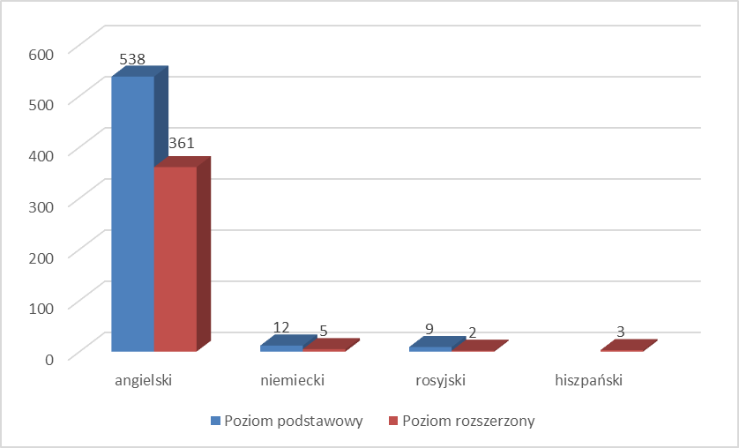

Rysunek 6. Zdawalność egzaminów z przedmiotów obowiązkowych – egzamin pisemny (Źródło: dane OKE w Łodzi)

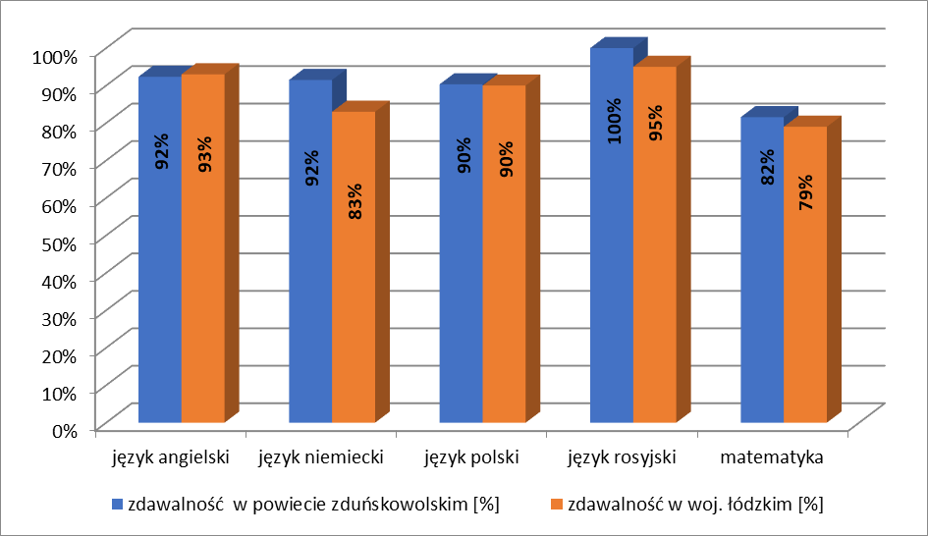

Rysunek 7. Średnie wyniki z poszczególnych przedmiotów – egzamin pisemny na poziomie podstawowym (Źródło: dane OKE w Łodzi)

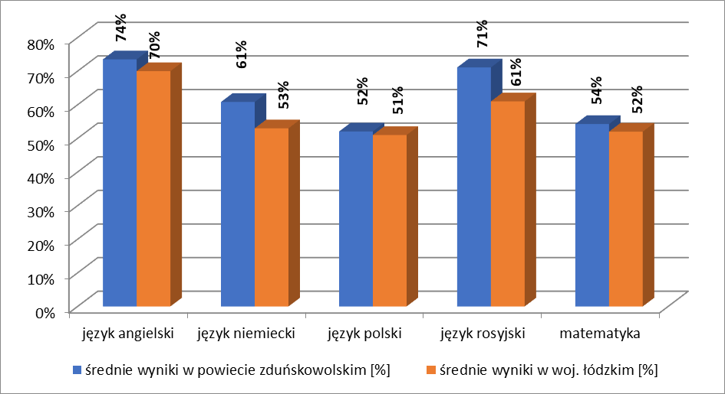

Rysunek 8. Średnie wyniki z poszczególnych przedmiotów – egzamin pisemny na poziomie rozszerzonym (Źródło: dane OKE w Łodzi)

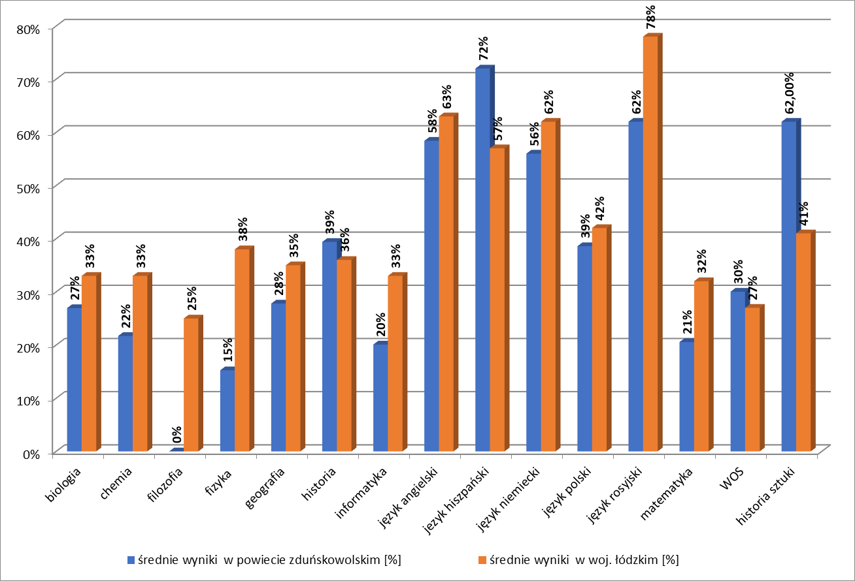
W sierpniu br. odbyły się egzaminy poprawkowe, po których zdawalność w poszczególnych szkołach oraz ogólna zdawalność w powiecie przedstawia się następująco:

Tabela 10. Zdawalność egzaminu maturalnego po sesji poprawkowej – sierpień 2021 (Źródło: dane OKE w Łodzi)

Lp. | Nazwa szkoły | Przystąpiło | Zdało | Zdawalność %
1. | I Liceum Ogólnokształcące im. Kazimierza Wielkiego w Zduńskiej Woli | 155 | 149 | 96%
2. | II Liceum Ogólnokształcące im. Jana Pawła II w Zduńskiej Woli | 99 | 88 | 89%
3. | Zespół Szkół Elektronicznych im. Stanisława Staszica w Zduńskiej Woli - Technikum nr 2 | 139 | 127 | 91%
4. | Zespół Szkół Zawodowych nr 1 im. Obrońców Westerplatte w Zduńskiej Woli - Technikum nr 1 | 57 | 47 | 82%
 | Zespół Szkół im. Kazimierza Kałużewskiego i Juliusza Sylli w Zduńskiej Woli | 56 | 36 | 64%
5. | III Liceum Ogólnokształcące | 14 | 7 | 50%
 | Technikum nr 3 | 42 | 29 | 69%
 | Zespół Szkół Rolnicze CKU w Wojsławicach | 36 | 15 | 42%
6. | Liceum Ogólnokształcące | 28 | 12 | 43%
 | Technikum | 8 | 3 | 38%
 | Centrum Kształcenia Ustawicznego w Zduńskiej Woli | 17 | 9 | 53%
7. | II Liceum Ogólnokształcące Dla Dorosłych | 17 | 9 | 53%

Tabela 11. Zdawalność egzaminu maturalnego po sesji poprawkowej w poszczególnych typach szkół (Źródło: dane OKE w Łodzi)

Typ szkoły | Przystąpiło | Zdawalność % w powiecie | Zdawalność % w woj. łodzkim
liceum ogólnokształcące | 313 | 85% | 86%
technikum | 246 | 84% | 74%
ogółem: | 559 | 84% | 82%

Tabela 12. Wyniki egzaminu potwierdzającego kwalifikacje w zawodzie oraz egzaminy zawodowe w poszczególnych zawodach w sesji zimowej i letniej (Źródło: dane z OKE w Łodzi) Egzaminy potwierdzające kwalifikacje w zawodzie są formą oceny poziomu opanowania przez zdającego wiedzy i umiejętności z zakresu danej kwalifikacji wyodrębnionej w zawodzie, ustalonych w podstawie programowej kształcenia w zawodach.

Nazwa szkoły | Typ szkoły | Zawód - kod | Nazwa i oznaczenie kwalifikacji | Przystąpiło do egzaminu | Zdawalność % | Zdawalność w woj. łódz. %
Zespół Szkół Elektronicznych | technikum | technik elektronik 311408 | Montaż oraz instalowanie układów i urządzeń elektronicznych - EE.03 | 34 | 53% | 78%
 |  | technik informatyk 351203 | Montaż i eksploatacja systemów komputerowych, urządzeń peryferyjnych i sieci - EE.08 | 94 | 71% | 73%
 |  | technik informatyk 351203 | Programowanie, tworzenie i administrowanie stronami internetowymi i bazami danych - EE.09 | 70 | 50% | 56%
 |  | technik automatyk 311909 | Montaż i uruchamianie urządzeń automatyki przemysłowej - EE.17 | 13 | 100% | 100%
 |  | technik elektronik 311408 | Eksploatacja urządzeń elektronicznych - EE.22 | 46 | 46% | 48%
Zespół Szkół Zawodowych nr 1 | technikum | technik handlowiec 522305 | Prowadzenie sprzedaży - AU.20 | 4 | 100% | 100%
 |  | technik organizacji reklamy 333906 | Sprzedaż produktów i usług reklamowych - AU.29 | 1 | 100% | 43%
 |  | technik logistyk 333107 | Organizacja transportu - AU.32 | 23 | 83% | 76%
 |  | technik organizacji reklamy 333906 | Organizacja i prowadzenie kampanii reklamowych - AU.30 | 6 | 83% | 52%
 |  | technik ekonomista 331403 | Planowanie i prowadzenie działalności w organizacji - AU.35 | 16 | 94% | 96%
 |  | technik rachunkowości 431103, technik ekonomista 331403 | Prowadzenie rachunkowości - AU.36 | 18 | 72% | 67%
 |  | technik poj. samoch. 311513 | Diagnozowanie i naprawa podzespołów i zespołów pojazdów samoch.-MG.18 | 14 | 100% | 87%
 |  | technik mechanik 311504 | Użytkowanie obrabiarek skrawających - MG.19 | 8 | 88% | 80%
 |  | technik poj. samoch. 311513 | Organizacja i prowadzenie procesu obsługi poj. sam. - MG.43 | 8 | 88% | 81%
 |  | technik logistyk 333107 | Obsługa magazynów - SPL.01 | 30 | 90% | 87%
 |  | technik reklamy 333907 | Wykonywanie przekazu reklamowego - PGF.07 | 14 | 43% | 28%
 |  | technik mechanik 311504 | Organizacja i nadzorowanie procesów produkcji maszyn i urządzeń - MG.44 | 5 | 80% | 67%
 | branżowa szkoła I stopnia | sprzedawca 522301 | Prowadzenie sprzedaży - AU.20 | 2 | 100% | 79%
 |  | mechanik monter maszyn i urządzeń 723310 | Montaż i obsługa maszyn i urządzeń - MG.17 | 11 | 73% | 84%
 |  | mechanik pojazdów samochodowych 723103 | Diagnozowanie i naprawa podzespołów i zespołów pojazdów samoch.-MG.18 | 5 | 100% | 87%
 |  | elektromechanik poj. samochodowych 741203 | Obsługa, diagnozowanie oraz naprawa elektrycznych i elektronicznych układów poj. sam. - MG.12 | 1 | 100% | 83%
Zespół Szkół Rolnicze CKU | technikum | technik mechanizacji rolnictwa i agrotroniki 311515 | Eksploatacja systemów mechatronicznych w rolnictwie - MG.42 | 7 | 14% | 41%
 |  | technik żywienia i usług gastronomicznych 343404 | Organizacja żywienia i usług gastr. - TG.16 | 6 | 50% | 83%
 | kurs | rolnik 613003 | Prowadzenie produkcji rolniczej - RL.03 | 28 | 100% | 95%
 | kurs | cukiernik 751201 | Produkcja wyrobów cukierniczych - TG.04 | 10 | 100% | 97%
 | kurs | kucharz 512001 | Sporządzanie potraw i napojów - TG.07 | 24 | 100% | 94%
Centrum Kształcenia Ustawicznego | szkoła policealna | terapeuta zajęciowy 325907 | Świadczenie usług w zakresie terapii zajęciowej - MED.13 | 8 | 88% | 65%
 |  | opiekun medyczny 532102 | Świadczenie usług pielęgnacyjno - opiekuńczych osobie chorej i niesamodzielnej - MED.03 | 9 | 100% | 95%
 |  | opiekunka dziecięca 325905 | Świadczenie usług opiekuńczych i wspomagających rozwój dziecka - SPO.04 | 6 | 100% | 86%
 | kurs | cukiernik 751201 | Produkcja wyrobów cukierniczych - TG.04 | 1 | 100% | 88%
 | kurs | technik przemysłu mody 311941 | Projektowanie i wytwarzanie wyrobów odzieżowych - AU.14 | 2 | 100% | 68%
 | kurs | stolarz 752205 | Wytwarzanie wyrobów stolarskich - AU.15 | 10 | 100% | 74%
 | kurs | technik żywienia i usług gastronomicznych 343404 | Sporządzanie potraw i napojów - TG.07 | 8 | 100% | 81%
 | kurs | technik rachunkowości 431103 | Rozliczenie wynagrodzeń i danin publicznych - AU.65 | 4 | 75% | 40%
 | kurs | florysta 343203 | Wykonywanie kompozycji florystycznych - RL.26 | 4 | 100% | 100%
Zespół Szkół | technikum | technik transportu kolejowego 311928 | Planowanie i realizacja przewozów kolejowych - AU.47 | 19 | 63% | 68%
 |  | technik hotelarstwa 422402 | Obsługa gości w obiekcie świadczącym usługi hotelarskie - TG.13 | 17 | 94% | 94%
 |  | technik żywienia i usług gastronomicznych 343404 | Organizacja żywienia i usług gastr. - TG.16 | 12 | 92% | 83%
 |  | technik żywienia i usług gastronomicznych 343404 | Sporządzanie potraw i napojów - TG.07 | 20 | 80% | 81%
 |  | technik transportu kolejowego 311928 | Organizacja i prowadzenie ruchu pociągów - TKO.07 | 32 | 13% | 13%
 |  | technik hotelarstwa 422402 | Obsługa gości w obiekcie świadczącym usługi hotelarskie - HGT.03 | 17 | 94% | 73%
Szkoła Policealna nr 5 | szkoła policealna | technik usług kosmetycznych 514207 | Wykonywanie zabiegów kosmetycznych - FRK.04 | 3 | 33% | 60%
 |  | opiekun medyczny 532102 | Świadczenie usług pielęgnacyjno - opiekuńczych osobie chorej i niesamodzielnej - MED.03 | 5 | 80% | 95%
 |  | technik masażysta 325402 | Świadczenie usług w zakresie masażu - MED. 10 | 7 | 57% | 83%

Zgodnie z Rozporządzeniem Ministra Edukacji Narodowej z dnia 21 grudnia 2016 r. w sprawie szczegółowych warunków i sposobu przeprowadzania egzaminu gimnazjalnego i egzaminu maturalnego (Dz. U. z 2016 r. poz. 2223 ze zmianami) dyrektor Centralnej Komisji Egzaminacyjnej podaje corocznie informację o sposobie dostosowania warunków przeprowadzania egzaminów do potrzeb i możliwości absolwentów. W powiecie zduńskowolskim w roku szk. 2020/2021 w szkołach ponadpodstawowych egzaminy maturalne „dostosowane” zdawało 37 uczniów, a egzaminy potwierdzające kwalifikacje w zawodzie – 30 uczniów, posiadających wymagane opinie Poradni Psychologiczno – Pedagogicznej o specyficznych trudnościach w uczeniu się (dysgrafia, autyzm, uczeń słabosłyszący, problemy ruchowe). Dla tych uczniów szkoły dostosowały warunki do ich indywidualnych potrzeb tj. w zależności od dysfunkcji zdającego – pisanie pracy przy użyciu komputera, przedłużenie czasu egzaminu nie więcej niż o 30 minut (w części pisemnej), zapewnienie oddzielnej sali lub możliwość korzystania z leków i sprzętu medycznego zaleconego przez lekarza.

- OSIĄGNIĘCIA UCZNIÓW

Uczniowie szkół i placówek prowadzonych przez powiat zduńskowolski każdego roku zdobywają znaczące wyróżnienia w konkursach, olimpiadach i zawodach w kraju, województwie i powiecie. Do najważniejszych sukcesów, którymi mogą pochwalić się szkoły oraz Powiatowe Centrum Kultury, Sportu i Rekreacji, należą:

Tabela 13.

Lp. | Nazwa olimpiady, konkursu, zawodów | Osiągnięcia | Liczba uczniów
I LICEUM OGÓLNOKSZTAŁCĄCE IM. KAZIMIERZA WIELKIEGO W ZDUŃSKIEJ WOLI
1. | XLVII Olimpiada Historyczna | Udział w etapie wojewódzkim | 1
2. | XXXVI Olimpiada Wiedzy Ekologicznej | Finalista | 1
3. | Olimpiada Wiedzy o Prawach Ucznia | Finalista | 1
4. | XXXIV Olimpiada Wiedzy Ekonomicznej | Udział w etapie okręgowym | 1
5. | VII Ogólnopolski Konkurs „Zapamiętaj Rosję” | wyróżnienie | 1
6. | Ogólnopolski Konkurs Plastyczno – Literacki „Dziwny był ten rok” | I m. w kraju  Dyplom uznania | 1  1
7. | Ogólnopolski Konkurs Plastyczno – Literacki „Ważne, najważniejsze” | I m. w kraju  Dyplom uznania | 1  3
II LICEUM OGÓLNOKSZTAŁCĄCE IM. JANA PAWŁA II W ZDUŃSKIEJ WOLI
1. | XXVIII Olimpiada Teologii Katolickiej | Finalista etapu ogólnopolskiego | 1
2. | XIII Olimpiada Przedsiębiorczości | Udział w etapie okręgowym | 7
3. | Olimpiada Historyczna | Udział w etapie okręgowym | 2
4. | Ogólnopolska Olimpiada Wiedzy o Sporcie i Kulturze Fizycznej | VI m., XI m., XIII m. | 3
5. | Ogólnopolski Konkurs Poetycki „O literacki Laur Plateranki” | Udział w finale ogólnopolskim | 1
6. | Ogólnopolski Konkurs „Pudełko moich marzeń” – kategoria poezja, proza i plastyczna | II m. III m i wyróżnienie w konkursie | 3
7. | Regionalny Konkurs Poetycki „O Laur Topoli” | III m. w regionie | 1
8. | XXII Ogólnopolski Konkurs Wiedzy Biblijnej we Włocławku | IV m. na etapie diecezjalnym | 1
9. | Konkurs „Niemcy i ich sąsiedzi ze wschodu” Ministerstwa Spraw Wewnętrznych oraz Ministerstwa Kultury Badenii - Wirtembergii | Udział w konkursie | 1
10. | Projekt „Niemiecki ma klasę” organizowany przez Instytut Goethego | Udział | szkoła
11. | Konkurs Wiedzy ekologicznej | VIII m. w Polsce | szkoła
12. | Sztafetowe biegi przełajowe | IV m. w półfinale wojewódzkim dziewcząt | drużyna
13. | Powiatowe Indywidualne Biegi Przełajowe | I m. drużyny dziewcząt i II m. drużyny chłopców | drużyny
14. | Mistrzostwa Polski U16 w Słupsku | V m. w wieloskoku, VIII m. w rzucie młotem, XII m. w rzucie młotem | 3 uczniów
15. | Powiatowa Licealiada w Lidze LA | II m. dziewcząt, I m. chłopców | drużyny
ZESPÓŁ SZKÓŁ ZAWODOWYCH NR 1 IM. OBROŃCÓW WESTERPLATTE
W ZDUŃSKIEJ WOLI
1. | V Ogólnopolska Olimpiada Spedycyjno - Logistyczna | Udział w etapie okręgowym | 3
2. | XXXIV Olimpiada Wiedzy Ekonomicznej | Udział w etapie okręgowym | 2
3. | VII Olimpiada Solidarności | Udział w etapie okręgowym | 2
4. | Sztafetowe biegi przełajowe | III m. w półfinale wojewódzkim | drużyna chłopców
5. | Sztafetowe biegi przełajowe w powiecie | I m. w powiecie – chłopcy, II m. miejsce w powiecie - dziewczęta | drużyna chłopców i drużyna dziewcząt
7. | Liga lekkoatletyczna | I m. dziewcząt, II m. chłopców | drużyna chłopców i drużyna dziewcząt
8. | Finał powiatowy Licealiady w indywidualnych biegach przełajowych | II, 2x III i V m. | 5
ZESPÓŁ SZKÓŁ ELEKTRONICZNYCH IM. STANISŁAWA STASZICA W ZDUŃSKIEJ WOLI
1. | Olimpiada Wiedzy Technicznej | Udział w etapie szkolnym  Udział w etapie okręgowym | 28  1
2. | Olimpiada Wiedzy Elektrycznej  i Elektronicznej „Euroelektra” | Udział w etapie szkolnym Udział etapie okręgowym | 31  9
3. | Ogólnopolska Olimpiada Wiedzy Elektrycznej i Elektronicznej | Udział w etapie szkolnym | 11
4. | Olimpiada Statystyczna | Udział w zawodach okręgowych, II i III m. w okręgu,  udział w etapie centralnym | 4  1  1  2
5. | Ogólnopolski Konkurs Recytatorski | Finał w kategorii monodram | 1
ZESPÓŁ SZKÓŁ IM. K. KAŁUŻEWSKIEGO I J. SYLLI W ZDUŃSKIEJ WOLI
1. | Międzynarodowy Konkurs WORLDSKILLS POLAND 2020 | Udział w finale | 1
2. | Stypendium naukowe fundowane przez PKP PLK Zakład Linii Kolejowych  w Łodzi | uzyskanie stypendium | 12
ZESPÓŁ SZKÓŁ ROLNICZE CKU W WOJSŁAWICACH
1. | Ogólnopolska Olimpiada Policyjna organizowana przez Wyższą Szkołę Policyjną w Szczytnie | tytuł finalisty | 1
2. | Konkurs WORLDSKILLS POLAND 2020 | II m. w finale | 1
3. | Konkurs Wiedzy o Bezpieczeństwie Pracy w Rolnictwie | udział w etapie wojewódzkim | 3
4. | Ogólnopolski Konkurs z języka angielskiego World of Languagues Expert | II m. | 1
5. | Olimpiada Wiedzy i Umiejętności Rolniczych | VI i VIII m. w eliminacjach okręgowych | 2
6. | Olimpiada Przedsiębiorczości | Udział w etapie szkolnym | kl. II LO i III T
ZESPÓŁ SZKÓŁ SPECJALNYCH IM. M. GRZEGORZEWSKIEJ W ZDUŃSKIEJ WOLI
1. | Konkurs Plastyczny „Pudełko moich marzeń” | Wyróżnienie | Kl. VIII bu
2. | Ogólnopolski Konkurs Plastyczny dla Szkół Specjalnych i Warsztatów Terapii Zajeciowych pt. „Oligoimpresje – Wizja nieba i piekła” | nagroda | 1
3. | Turniej piłki nożnej „Połączeni pasją” w Uniejowie – olimpiada specjalna drużyn 7-osobowych | Udział w turnieju | drużyna
POWIATOWE CENTRUM KULTURY, SPORTU I REKREACJI W ZDUŃSKIEJ WOLI
w dziedzinie kultury:
Wychowankowie odnieśli sukcesy w 114 konkursach o zasięgu międzynarodowym, 51 konkursach o zasięgu ogólnopolskim oraz 5 konkursach o zasięgu wojewódzkim. Poniżej 20 wybranych, ważniejszych osiągnieć:
1. | IV Międzynarodowy Festiwal Muzyczny „Sofia Grand Prix” w Sofii - Bułgaria | I m. | 1
2. | VII Międzynarodowy Festiwal Muzyczny „ Sofia Grand Prix” w kategorii Patriotic Songs - Bułgaria | I m. | 1
3. | International Local Competition „MTL online 2020” w Wilnie - Litwa | I m. | 1
4. | International Online Vocal Cotest „Musicland 2020” - Macedonia | I m. | 1
5. | „”Brilliant Vioces – 2020” w Monaco – Monte Carlo | I m. | 1
6. | Festiwal „Star Rain Cup 2020” w Berlinie - Niemcy | II m. | 1
7. | International Music Festival „Angel Voice” online w Belgradzie - Serbia | I i III m. | 2
8. | Międzynarodowy Festiwal „Beautiful Blue Danube” w Budapeszcie - Węgry | II m. | 1
9. | International Festival Contest for the young singers - Malta | III m. | 1
10. | Międzynarodowy Festiwal Piosenki „Orpheus in Italy” online – Wenecja - Włochy | 2x I m. | 2
11. | International Art. Media Contest „World Art Games” online - Hiszpania | I i II m. | 2
12. | Międzynarodowy Konkurs „Online Wave” w Hiszpanii | I m. | 1
13. | Międzynarodowy Konkurs Wokalny Online „The song” we Włoszech | I m. | 1
14. | International Distance Online Competition „WORLD SUPER STAR – 2020” w Las Vegas - USA | 3 x I m. | 2
15. | Międzynarodowy Festiwal „Shining stars of Italy” w Rzymie - Włochy | II m. | 1
16. | International Festival „ABANICO” w Sofii - Bułgaria | I m. | 1
17. | International Competition – Festival of Art. „WORLD INTEGRATION” – „Love art all your life” w Miami - USA | I m. | 1
18. | International Online Art. Competition „Love art all your life” w Meksyku | Grand prix | 1
19. | Międzynarodowy Festiwal „MAGIA ITALIANA” w Rimini - Włochy | 2 x I m. | 2
20. | International Competition – Festival „Batumi Wave 2021” | Grand prix | 1
w dziedzinie sportu:
1. | Mistrzostwa Polski U16 w Lublinie | I, II, IV i V m. w rzucie młotem, IV m. w pchnięciu kulą, VII m. w biegu na 300 m. na etapie ogólnopolskim | 7
2. | Turniej ORANJE CUP 2020 w Licheniu | VII m. na etapie ogólnopolskim | sekcja piłki nożnej
3. | Zawody Chary Cup w Łodzi | III i IV m. na etapie ogólnopolskim | drużyny piłki nożnej
4. | Zawody Keeza Cup 2020 w Turku | III m. na etapie ogólnopolskim | drużyna piłki nożnej
5. | Turniej piłki nożnej w Istebnej | I m. na etapie ogólnopolskim | drużyna piłki nożnej
6. | Eliminacje Centralnej Ligi Juniorek U-15 | III m. dziewcząt na etapie wojewódzkim | drużyna piłki nożnej
7. | Łódzka Liga Orliczek | III m. dziewcząt na etapie wojewódzkim | drużyna piłki nożnej
8. | II Liga wojewódzka | I m. chłopców | drużyna piłki nożnej
9. | Mistrzostwa Województwa U18 | II i III m. w rzucie młotem, III m. w rzucie piłką palantową, VI m. w biegu na 300 m. na etapie wojewódzkim | 5
10. | I Liga wojewódzka | IV m. chłopców na etapie wojewódzkim | drużyna piłki nożnej
11. | Turniej o Puchar Przewodniczącego PKN ŁZPN | IV m. dziewcząt na etapie wojewódzkim | drużyna piłki nożnej

- STYPENDIA ZA SZCZEGÓLNE OSIĄGNIĘCIA

Zgodnie z Uchwałą Nr XXXVII/82/17 Rady Powiatu Zduńskowolskiego corocznie przyznawane są stypendia dla uczniów, którzy uzyskali tytuł laureata lub finalisty olimpiady, turnieju, konkursu, jak również dla uczestników szczebla co najmniej okręgowego olimpiady, turnieju lub konkursu oraz dla uczniów uzyskujących wysokie średnie ocen w klasyfikacji końcoworocznej. Promowanie uczniów zdolnych poprzez udzielanie stypendium wynika z założeń Lokalnego Programu Wspierania Edukacji Uzdolnionych Uczniów szkół prowadzonych przez Powiat Zduńskowolski – uchwała nr V/42/15 Rady Powiatu Zduńskowolskiego z dnia 27 marca 2015 r.

Za rok szkolny 2020/2021 przyznano stypendium 171 uczniom, na kwotę ogólną 82 980,00 zł. Szczegółowy podział nagród w roku 2020/2021 przedstawia poniższy wykres.

Rysunek 9. Stypendia za szczególne osiągniecia w roku szk. 2020/2021

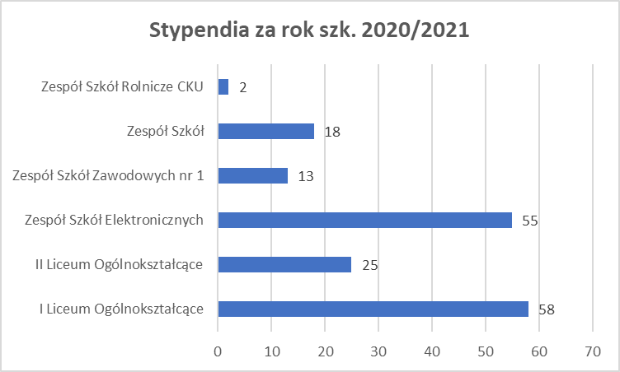

- BEZPIECZEŃSTWO I PROFILAKTYKA W SZKOŁACH I PLACÓWKACH
Wszystkie szkoły i placówki prowadzone przez powiat zduńskowolski realizują zadania, które mają na celu podejmowanie działań zmierzających do zapewnienia uczniom i wychowankom bezpieczeństwa. W celu realizacji tych zadań w roku szk. 2020/2021 jednostki oświatowe uczestniczyły w licznych programach i akcjach profilaktycznych:

w I Liceum Ogólnokształcącym im. Kazimierza Wielkiego w Zduńskiej Woli:
- zapoznanie uczniów oraz rodziców z zasadami BHP obowiązującymi w szkole, na sali gimnastycznej, świetlicy, w pracowniach przedmiotowych,
- konsultacje nt. przestrzegania procedur bezpieczeństwa związanych z COVID – 19,
- zajęcia adaptacyjno – integracyjne dla uczniów klas I,
- ankieta nt. poczucia bezpieczeństwa i potrzeb uczniów po okresie zdalnego nauczania,
- zajęcia dotyczące radzenia sobie w sytuacjach trudnych, profilaktyki uzależnień od substancji psychoaktywnych, uzależnień behawioralnych, ochrony zdrowia psychicznego, przemocy, rozwijania umiejętności interpersonalnych,
- działania wspierające uczniów podczas zdalnego nauczania; monitorowanie udziału uczniów w zajęciach,
- współpraca z kuratorem sądowym w sprawach indywidualnych uczniów,
- praca indywidualna z uczniami oraz rodzicami w zakresie zapobiegania uzależnieniom niedostosowaniu społecznemu oraz w sytuacjach trudności i kryzysów emocjonalnych,
- zajęcia integrujące uczniów po powrocie do nauki stacjonarnej,
- realizacja programów zdrowotnych „Znamię! Znam je?” i „Podstępne WZW”,
- program profilaktyczny „Ars, czyli jak dbać o miłość”,
- realizacja programu „Szkolna Interwencja Profilaktyczna”,
- udział nauczycieli w webinariach WODN dotyczących wsparcia procesu wychowawczego i pomocy psychoprofilaktycznej dla uczniów po powrocie do nauki stacjonarnej;

w II Liceum Ogólnokształcącym im. Jana Pawła II w Zduńskiej Woli:
- przeprowadzono diagnozę uczniów, rodziców oraz nauczycieli w zakresie występujących w środowisku szkolnym czynników chroniących oraz czynników ryzyka związanych z używaniem środków uzależniających. Zgodnie z wytycznymi, w środowisku szkolnym, została przeprowadzona ankieta mająca na celu ukazanie czynników, które powodują uzależnienie od środków psychoaktywnych. Wychowawcy, w karcie monitoringu zadań Programu Wychowawczo-Profilaktycznego Szkoły, zawarli swoje działania, które miały na celu minimalizowanie zagrożenia związanego z używaniem substancji psychoaktywnych, środków zastępczych oraz nowych substancji psychoaktywnych. Zebrane informacje posłużyły do sprecyzowania wniosków, ukazujących mocne i słabe strony szkoły, oraz rekomendacji na działania wychowawczo-profilaktyczne w następnym roku szkolnym;
- przygotowano dla uczniów wystawki edukacyjne pod hasłem ,,Bądź świadomy zagrożeń”,
- przeprowadzono zajęcia warsztatowe w ramach programu ,,ARS, czyli jak dbać o miłość?,
- nawiązano współpracę z terapeutą i dla uczniów klas pierwszych przeprowadzono warsztaty ,,Porozmawiajmy o HIV i AIDS – nauczmy się żyć bez ryzyka AIDS!”,
- realizacja programu ”Znamię! Znam je?”, którego celem jest upowszechnienie wśród młodzieży szkół ponadpodstawowych wiedzy na temat czerniaka oraz budowanie odpowiedzialnych zachowań i prozdrowotnych postaw,
- cykl spotkań on-line z przedstawicielem KPP w Zduńskiej Woli dotyczących cyberprzemocy, używek i handlu żywym towarem;
w Zespole Szkół Zawodowych nr 1 im. Obrońców Westerplatte w Zduńskiej Woli:
- realizacja godzin z wychowawcą nt. „Bezpieczeństwo w szkole i drodze do szkoły” oraz na temat uzależnień i przemocy w internecie,
- udział w Konkursie Honorowego Krwiodawstwa „Młoda Krew Ratuje Życie”,
- współpraca z rodzicami uczniów sprawiającymi problemy wychowawcze,
- współpraca z kuratorami Sądu Rejonowego w Zduńskiej Woli,
- pedagogizacja rodziców na temat: „Internet – czy zawsze jest bezpieczny?”,
- spotkanie,
- ogólnoszkolny „Dzień bez komputera”,
- zajęcia integracyjno – adaptacyjne po powrocie uczniów ze zdalnego nauczania,
- monitorowanie nieobecności uczniów i objęcie opieką uczniów opuszczających zajęcia;

w Zespole Szkół Elektronicznych im. Stanisława Staszica w Zduńskiej Woli:
- kontynuacja realizacji części Programu Wychowawczo – Profilaktycznego dotyczącej profilaktyki zjawiska cyberprzemocy oraz bezpieczeństwo w Internecie, odpowiedzialne korzystanie z mediów społecznościowych;
- profilaktyka uzależnień z naciskiem na uzależnienia behawioralne,
- integracja zespołów klasowych zmierzająca w kierunku eliminowania zachowań dysfunkcyjnych,
- monitorowanie frekwencji uczniów i podejmowanie działań zmierzających do ograniczenia absencji uczniów na zajęciach,
- spotkanie on-line z prof. Jackiem Pyżalskim „Jak motywować i inspirować uczniów w czasie edukacji zdalnej?”,
- udział w akcji „Dzień Bezpiecznego Internetu”,
- webinarium „Powrót do stacjonarnej szkoły – jak przygotować do niego uczniów i uczennice?”,
w Zespole Szkół Rolnicze CKU w Wojsławicach:
- realizacja ogólnopolskiego Programu Narodowego Instytutu Onkologii „Profilaktyka czerniaka”,
- realizacja ogólnopolskich programów edukacyjnych „ARS, czyli jak dbać o miłość”,
- realizacja Programu Państwowej Inspekcji Pracy „Kultura Bezpieczeństwa”,
- realizacja programu edukacyjnego „Wybierz życie – pierwszy krok”;
w Zespole Szkół im. K.Kałużewskiego i J.Sylli w Zduńskiej Woli:

- zorganizowanie rady szkoleniowej nt. „Zaburzenia depresyjne i lękowe u dzieci i młodzieży”,
- program profilaktyczno – edukacyjny - ,,ARS, czyli jak dbać o miłość”,
- rada szkoleniowa dotycząca nowych technologii cyfrowych w edukacji;

w Zespole Szkół Specjalnych im. M. Grzegorzewskiej w Zduńskiej Woli:
- zorganizowanie akcji charytatywnej „Dar serca”, mającej na celu budzenie wrażliwości na potrzeby innych,
- akcja informacyjna dotycząca Praw Dziecka zorganizowana z okazji Dnia Dziecka,
- zajęcia z przedstawicielami Komendy Powiatowej Policji w Zduńskiej Woli dla uczniów klas 4-8 szkoły podstawowej i klas szkoły branżowej, podczas których przedstawiono uczniom konsekwencje, jakie mogą ponieść, gdy wejdą w konflikt z prawem dotyczącym wykroczeń nieletnich,
- monitorowano i analizowano przyczyny niepowodzeń szkolnych i trudności wychowawczych,
- kontynuacja Wojewódzkiej Kampanii edukacyjnej Państwowego Wojewódzkiego Inspektora Sanitarnego w Łodzi „Dopalaczom mówimy STOP. Wybieramy zdrowie”,
- program „Bezpieczny uczeń w sieci”,
- realizacja Programu Klubu Kumpli Cartoon Network pod nazwą „Bądź kumplem, nie dokuczaj”,
- realizacja programu bezpieczeństwa „Ratujemy i uczymy ratować”,
- udział w programie profilaktycznym „Znamię! Znam je?”,
- realizacja Programu Antytytoniowej Edukacji Zdrowotnej „Bieg po zdrowie”,
- włączenie się w akcję „Dzień Pozytywnego Myślenia”,
- realizacja programu profilaktycznego „Dopalaczom mówimy STOP – wybieramy zdrowie”;
w Powiatowym Centrum Kultury, Sportu i Rekreacji w Zduńskiej Woli:
- profilaktyka uzależnień związanych z korzystaniem z Internetu nie tylko podczas nauki zdalnej – rozmowy z wychowankami i ich rodzicami na temat zagrożeń, nauczyciele w ramach szkolenia rady pedagogicznej wzięli udział w szkoleniu „Bezpieczeństwo dzieci i młodzieży w Internecie. Jak zadbać o bezpieczeństwo uczniów”. Materiały ze szkolenia zostały wykorzystane przez nauczycieli w rozmowach i zajęciach poświęconych bezpieczeństwu w sieci,
- bezpieczeństwo podczas zajęć, uroczystości, zawodów sportowych i imprez – charakter zajęć w placówce wymaga od nauczycieli szczególnej dbałości o wpajanie wychowankom i zwracanie uwagi na zasady bezpiecznych zachowań podczas zajęć, bezpiecznego wykonywania ćwiczeń, by uniknąć kontuzji i wypadków;

w Poradni Psychologiczno - Pedagogiczna w Zduńskiej Woli:
- przygotowanie i przeprowadzenie szkolenia dla szkolnych specjalistów – pedagogów i psychologów (szkoły podstawowe i ponadpodstawowe) – „Skutki długotrwałej nauki zdalnej – diagnoza potrzeb społeczności szkolnej”,
- zorganizowanie spotkania przez dyrektora poradni we współpracy z psychiatrą dziecięcym ze szpitala w Warcie dla rodziców uczniów szkół ponadpodstawowych ze współudziałem nauczycieli – I LO i II LO dot. sytuacji prowadzących do depresji i innych chorób psychicznych,
- z uwagi na sytuację, spowodowaną przez pandemię SARS-CoV-2, pracownicy poradni prowadzący Grupę Wsparcia dla szkolnych specjalistów (pedagogów i psychologów) opracowali i przeprowadzili dla nich warsztaty nt. „Skutki długotrwałej nauki zdalnej - diagnoza potrzeb społeczności szkolnej,
- w roku szkolnym 2020/21 poradnia na stronie internetowej na bieżąco informowała o realizowanych zadaniach, formach udzielanej pomocy, organizowanych spotkaniach ze specjalistami; pojawiały się artykuły dotyczące tematyki edukacyjno – wychowawczej i filmiki instruktażowe np. do pracy logopedycznej z małymi dziećmi. Propagowano wiedzę z zakresu zdrowia psychicznego. W roku szkolnym 2020/2021 ukazały się m.in. : „List do uczniów klasy VIII od doradcy zawodowego”; „Bezpieczeństwo w okresie wakacji”- poradnik dla rodziców; „Zdrowy styl życia” – multimedialna prezentacja; „Uzależnienia” - multimedialna prezentacja; „Jak postępować z dziećmi w sytuacjach związanych z kryzysem”; „Zabawy logopedyczne”, Ferie 2021 – informacje o działaniu Poradni w tym okresie i możliwościach skorzystania ze specjalistycznej pomoc; „W ferie zachęcamy do czytania”; „Alternatywna lista lektur”; Scenariusz zajęć antystresowych dla ósmoklasistów i maturzystów; „Zasady prawidłowej komunikacji”; „Jak bezpiecznie korzystać z Internetu”; scenariusze zajęć reintegracyjnych; „Powrót do szkół – sugestie dla rodziców”.

V. KADRA I SYSTEM DOSKONALENIA ZAWODOWEGO
Stan zatrudnienia w szkołach i placówkach oświatowych prowadzonych przez powiat zatrudnionych w roku szkolnym 2020/2021 przedstawiają poniższy rysunek i tabele.
Rysunek 10. Struktura zatrudnionych nauczycieli (Źródło: SIO na dzień 30.09.2020 r.)
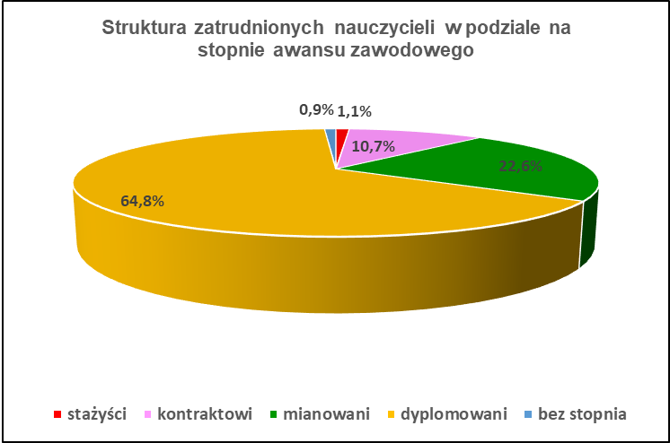

Tabela 14. Liczba etatów nauczycieli w podziale na stopnie awansu zawodowego w roku szk. 2020/2021 (Źródło: SIO na dzień 30.09.2020 r.)
Lp. | Nazwa jednostki | LICZBA ETATÓW NAUCZYCIELI PEŁNO - I NIEPEŁNO-ZATRUDNIONYCH W PODZIALE NA STOPNIE AWANSU ZAWODOWEGO
Lp. | Nazwa jednostki | z tego
Lp. | Nazwa jednostki | OGÓŁEM | Stażyści | Kontraktowi | Mianowani | Dyplomowani | Bez stopnia
1 | I Liceum Ogólnokształcące | 44,02 | 0,00 | 0,56 | 6,52 | 36,94 | 0,00
2 | II Liceum Ogólnokształcące | 26,77 | 0,00 | 1,17 | 3,10 | 22,50 | 0,00
3 | Zespół Szkół Specjalnych | 85,78 | 1,50 | 16,00 | 23,06 | 45,22 | 0,00
4 | Zespół Szkół Elektronicznych | 49,57 | 2,00 | 5,97 | 11,93 | 28,67 | 1,00
5 | Zespół Szkół Zawodowych nr 1 | 45,14 | 0,00 | 5,34 | 14,56 | 24,60 | 0,64
6 | Zespół Szkół Rolnicze CKU | 24,99 | 0,00 | 0,42 | 6,59 | 17,98 | 0,00
7 | Zespół Szkół | 31,53 | 0,00 | 3,28 | 7,45 | 20,80 | 0,00
8 | Centrum Kształcenia Ustawicznego | 6,89 | 0,00 | 0,00 | 1,12 | 5,77 | 0,00
9 | Poradnia Psychologiczno - Pedagogiczna | 9,10 | 0,00 | 0,00 | 0,00 | 9,10 | 0,00
10 | Szkoła Policealna nr 5 | 4,00 | 0,00 | 1,26 | 0,22 | 1,20 | 1,32
11 | Powiatowe Centrum Kultury, Sportu i Rekreacji | 5,10 | 0,00 | 1,56 | 0,66 | 2,88 | 0,00
OGÓŁEM |  | 332,89 | 3,50 | 35,56 | 75,21 | 215,66 | 2,96

Tabela 15. Zatrudnienie pracowników pedagogicznych i niepedagogicznych w jednostkach oświatowych powiatu (Źródło: opracowanie własne Wydziału Edukacji)
Lp. | Nazwa jednostki | Liczba etatów ogółem | w tym:
Lp. | Nazwa jednostki | Liczba etatów ogółem | nauczyciele | pracownicy niepedagogiczni
1 | I Liceum Ogólnokształcące | 54,71 | 44,02 | 10,69
2 | II Liceum Ogólnokształcące | 34,87 | 26,77 | 8,10
3 | Zespół Szkół Specjalnych | 113,91 | 85,78 | 28,13
4 | Zespół Szkół Elektronicznych | 59,92 | 49,57 | 10,35
5 | Zespół Szkół Zawodowych nr 1 | 57,39 | 45,14 | 12,25
6 | Zespół Szkół Rolnicze CKU | 39,09 | 24,99 | 14,10
7 | Zespół Szkół | 45,93 | 31,53 | 14,40
8 | Centrum Kształcenia Ustawicznego | 11,49 | 6,89 | 4,60
9 | Poradnia Psychologiczno - Pedagogiczna | 11,78 | 9,10 | 2,68
10 | Szkoła Policealna nr 5 | 5,05 | 4,00 | 1,05
11 | Powiatowe Centrum Kultury, Sportu i Rekreacji | 21,65 | 5,10 | 16,55
Razem: |  | 455,79 | 332,89 | 122,90

DOSKONALENIE ZAWODOWE NAUCZYCIELI

Dla zabezpieczenia odpowiedniego poziomu nauczania, w roku szkolnym 2020/2021, zgodnie z wymogami prawa i potrzebami, poczyniono nakłady w zakresie doskonalenia zawodowego nauczycieli.
W okresie roku budżetowego 2020 na dokształcanie i doskonalenie zawodowe nauczycieli wydatkowana została kwota 90 407,69 zł. Zgodnie z art. 70a Karty Nauczyciela w budżecie powiatu wyodrębniono środki na dofinansowanie doskonalenia zawodowego nauczycieli w wysokości do 0,8% planowanych rocznych środków przeznaczanych na wynagrodzenia osobowe nauczycieli, tj. 177 259,00 zł.
Wśród realizowanych form doskonalenia zawodowego nauczycieli znajdują się: kursy kwalifikacyjne i doskonalące, organizacja warsztatów i przygotowywanie materiałów szkoleniowych, szkolenia rad pedagogicznych oraz studia podyplomowe i uzupełniające.

VI. WAŻNE WYDARZENIA W SZKOŁACH I PLACÓWKACH OŚWIATOWYCH

Tabela 16. Źródło: dane jednostek oświatowych.
Lp. | Nazwa szkoły/placówki | Wydarzenie | Termin
1. | I Liceum Ogólnokształcące  im. Kazimierza Wielkiego  w Zduńskiej Woli | - Akcja zbiórki darów na rzecz dzieci przebywających w szpitalu;  - Akcja „Stań po zielonej stronie mocy” segregowanie elektroodpadów;  - Promocja szkoły (prezentacja oferty edukacyjnej szkoły na rok szkolny 2021/2022) na FACEBOOKU szkoły; | grudzień 2020  cały rok  marzec 2021
2. | II Liceum Ogólnokształcące  im. Jana Pawła II w Zduńskiej Woli | - Tydzień z Politechniką, uczniowie klas matematycznych uczestniczyli przez tydzień w wykładach i zajęciach zorganizowanych przez Politechnikę Łódzką w ramach podpisanego patronatu, wykłady online ze względu na sytuację epidemiologiczną;  - Ekobohaterowie z Jasnej – program ekologiczny składający się z trzech etapów, ostatni zakończony piknikiem ekologicznym pod Ratuszem;  - Dzień Patrona Szkoły, Jana Pawła II, uroczystość dla uczniów szkoły, połączona z konkursem wiedzy o Patronie;  - Szkolny Konkurs Ekologiczny z okazji Dnia Ziemi;  - Dzień Sportu – zajęcia integracyjne połączone ze współzawodnictwem sportowym; | wrzesień 2020  wrzesień – czerwiec 2021  październik 2020  kwiecień 2020  czerwiec 2021
3. | Zespół Szkół Zawodowych nr 1 im. Obrońców Westerplatte  w Zduńskiej Woli | - Dziewiąta edycja Narodowego Czytania: uczniowie klasy 3 TEH wcielając się w bohaterów dramatu Juliusza Słowackiego, zaprezentowali uczniom szkoły fragment „Balladyny”;  - Podsumowanie zmagań sportowych za rok szkolny 2019/2020: dziewczyny ZSZ nr 1 zajęły I miejsce w powiecie w współzawodnictwie sportowym, chłopcy uplasowali się na miejscu II;  - Webinarium na temat: Reguły INCOTERMS 2020- klasa 4 Technikum Logistycznego uczestniczyła w webinarium na temat: Reguły INCOTERMS 2020;  - Rozpoczęcie realizacji projektu „Zagraniczny staż szansą na udaną karierę zawodową na zmieniającym się rynku pracy" finansowany ze środków programu Erasmus+. Projekt jest skierowany do uczniów klas 2 i 3 uczących się w zawodzie technik logistyk, technik reklamy, technik ekonomista oraz technik pojazdów samochodowych; | wrzesień 2020  wrzesień 2020  październik 2020  czerwiec 2021
4. | Zespół Szkół Elektronicznych im. Stanisława Staszica w Zduńskiej Woli | - Udział 28 uczniów w I etapie szkolnym 47. Olimpiady Wiedzy Technicznej;  - Udział 31 uczniów w I etapie szkolnym XXIII Olimpiady Wiedzy Elektrycznej i Elektronicznej "Euroelektra";  - Udział 11 uczniów w I etapie szkolnym 44 Ogólnopolskiej Olimpiady Wiedzy Elektrycznej i Elektronicznej;  - Udział 9 uczniów w II etapie XXIII Olimpiady Wiedzy Elektrycznej i Elektronicznej "Euroelektra" w Łodzi;  - Przeprowadzenie we współpracy z Akademią Górniczo – Hutniczą w Krakowie etapu okręgowego zawodów okręgowych 44 Ogólnopolskiej Olimpiady Wiedzy Elektrycznej i Elektronicznej w Krakowie;  - Zorganizowanie szkolnego Dnia e-sportu;  - Zorganizowanie Dnia Otwartego „Elektronika” on-line; | październik 2020  październik 2020  listopad 2020  luty 2021  marzec 2021  kwiecień 2021  maj 2021
5. | Zespół Szkół im. K. Kałużewskiego i J. Sylli  w Zduńskiej Woli | - Podpisanie porozumienia z Dowódcą 15 Sieradzkiej Brygady Wsparcia Dowodzenia w sprawie organizacji edukacji wojskowej dla uczniów Oddziału Przygotowania Wojskowego;  - Spotkanie klas realizujących program CWKM z przedstawicielami WKU Sieradz;  - Staż zagraniczny młodzieży klas technikum – Madera;  - Uzyskanie Akredytacji w sektorze Kształcenie i Szkolenia Zawodowe w ramach akcji Programu Erasmus + na lata 2021- 2027;  - Egzamin końcowy kadetów klasy III LW realizujących program MON „Certyfikowane Wojskowe Klasy Mundurowe”;  - Spotkanie uczniów klas wojskowych z Dowódcą 9 Łódzkiej Brygady Obrony Terytorialnej;  - Staż zagraniczny młodzieży klas technikum – Hiszpania – Malaga;  - Staż zagraniczny młodzieży klas technikum – Malta. | wrzesień 2020  wrzesień 2020  wrzesień/ październik 2020  marzec 2021  kwiecień 2021  maj 2021  czerwiec 2021  lipiec 2021
6. | Zespół Szkół Rolnicze CKU  w Wojsławicach | - Uroczystość Przysięga Kadetów klas pierwszych mundurowych;  - Uroczystość Wręczenie Certyfikatów Szkolenia Policyjnego klasom trzecim LO;  - Współpraca pomiędzy Powiatowymi Komendami Policji w Zduńskiej Woli, Poddębicach, Łasku oraz komisariatem policji w Szadku;  - Współpraca pomiędzy Zespołem promocji Bezpieczeństwa Publicznego Gabinetu Komendanta Głównego Policji- Impresariatem PaT;  - Współpraca ze szkołami policji w Katowicach, Słupsku, Pile, WSPol w Szczytnie i Centralnym Ośrodkiem Szkolenia Policji w Legionowie;  - Współpraca pomiędzy Powiatową Komendą Państwowej Straży Pożarnej w Zduńskiej Woli;  - Współpraca i patronat z Centrum Szkolenia Wojsk Lądowych w Poznaniu;  - Współpraca i patronat z Komendą Wojewódzką Policji w Łodzi;  - Współpraca pomiędzy Zakładem Karnym w Sieradzu;  - Patronaty: Wyższej Szkoły Policji w Szczytnie, Wyższej Szkoły Hotelarstwa i Gastronomii w Poznaniu, Społecznej Akademii Nauk. | październik 2020  październik 2020  w trakcie roku szkolnego  j.w.  j.w.  j.w.  j.w.  j.w.  j.w.  j.w.
7. | Zespół Szkół Specjalnych  im. Marii Grzegorzewskiej  w Zduńskiej Woli | - Udział szkoły w akcji „Sprzątanie świata”;  - Organizacja szkolnej akcji „Przytul zwierzaka”  - Udział społeczności szkolnej w ogólnopolskiej akcji „Święto Drzewa” pod hasłem „Drzewa dla zwierząt”;  - Konkurs plastyczny z okazji „Dnia Kundelka”;  - Udział w programie „Teatr blisko nas”;  - Udział w ogólnopolskiej akcji Noc Bibliotek pod hasłem „Klimat na czytanie”;  - Udział w akcji „Szkoła dla Hymnu”,  - Szkolny konkurs plastyczno – techniczny „Kwiaty dla niepodległej”  - „Wróżby Andrzejkowe” – impreza szkolna kultywująca tradycje ludowe;  - „Dar Serca” – akcja charytatywna / zbieranie prezentów dla nieznanych osób;  - „Mikołajkowe cuda” – impreza integracyjna w ratuszu miejskim;  z udziałem uczniów i rodziców;  - „XII Festiwal Kolęd i Pastorałek” – regionalny przegląd zespołów i solistów organizowany przez ZSS w Zduńskiej Woli;  - Szkolny konkurs poetycko – plastyczny „Kartka Walentynkowa”;  - Akcja „Randka … z książką”;  - Realizacja programu „Teatr blisko nas” – dwie edycje przestawienia teatru cieni pt. „Brzydka gąsienica”;  - Akcja on-line pt. „Zaświećmy się na niebiesko zostając w domu zorganizowana” z okazji Światowego Dnia Autyzmu;  - Szkolny konkurs internetowy pt. „ Najpiękniejsza kartka wielkanocna”,  - Szkolny konkurs on-line pt. „Zdrowe nawyki żywieniowe”;  - Szkolny konkurs on-line pt. „Jan Paweł w moich oczach”;  - Szkolne konkursy on-line pt. ”Najpiękniejsza kanapka wiosenna” i „Wiosenna sałatka”. | wrzesień 2020  wrzesień 2020  październik 2020  październik 2020  październik 2020  listopad 2020  listopad 2020  listopad 2020  listopad 2020  grudzień 2020  grudzień 2020  styczeń 2021  luty 2021  luty 2021  luty 2021  kwiecień 2021  kwiecień 2021  maj 2021  maj 2021  maj 2021
8. | Centrum Kształcenia Ustawicznego w Zduńskiej Woli | - Udział stoiska reklamowego szkoły w ważnych wydarzeniach miejskich i powiatowych, t.j.: Miasteczko Złotnickiego, Wystawa Rolno – Przemysłowa oraz Dzień Sybiraka | w trakcie roku szkolnego
9. | Poradnia Psychologiczno – Pedagogiczna w Zduńskiej Woli | - umieszczenie na stronie internetowej Poradni materiałów do zajęć antystresowych dla uczniów kl. VIII i maturzystów;  - nawiązanie współpracy z Wojewódzkim Konsultantem w dziedzinie psychiatrii dzieci i młodzieży oraz Konsultantem ds. Neurologii Dziecięcej woj. łódzkiego i koordynatorem projektu APD na terenie kraju;  - zorganizowanie spotkania przez dyrektora PP-P we współpracy z psychiatrą dziecięcym ze szpitala w Warcie dla rodziców uczniów szkół ponadpodstawowych ze współudziałem nauczycieli – I LO i II LO dot. sytuacji prowadzących do depresji i innych chorób psychicznych  - udostępnienie na stronie internetowej Poradni scenariuszy zajęć reintegracyjnych dla wszystkich grup wiekowych w szkołach podstawowych i ponadpodstawowych;  - przygotowanie i przeprowadzenie szkolenia dla szkolnych specjalistów – pedagogów i psychologów (szkoły podstawowe i ponadpodstawowe) – „Skutki długotrwałej nauki zdalnej – diagnoza potrzeb społeczności szkolnej” | luty 2021  marzec 2021  marzec 2021  czerwiec 2021  czerwiec 2021
10. | Powiatowe Centrum Kultury, Sportu i Rekreacji w Zduńskiej Woli | - Powiatowy Dzień Nauczyciela;  - XXII Wystawa Prac Plastycznych Nauczycieli i Pracowników Oświaty  z okazji Święta Edukacji Narodowej - edycja online FB PCKSR;  - XXI Powiatowy Konkurs Plastyczny „Kartka na Boże Narodzenie” – online;  - Świąteczny Koncert Online „Świeć Gwiazdeczko”;  - Finał Wielkiej Orkiestry Świątecznej Pomocy;  - Warsztaty teatralno – aktorskie Teatr Face to Face i Teatr Dziecięcy Wierszydło;  - XXII Ogólnopolski Konkurs Plastyczny i Literacki „Pudełko moich marzeń”;  - Powiatowy Konkurs Plastyczny „Ozdoby wielkanocne”;  - Akcja Żonkile 2021 – Łączy nas Pamięć – współpraca z Muzeum Historii Miasta Zduńska Wola oraz Muzeum Żydów Polskich POLIN w Warszawie;  - 66 Ogólnopolski Konkurs Recytatorski – eliminacje powiatowe;  - „Oko w oko z Czarnobylem” – wystawa Fotografii Marcina Jaworskiego | 16.10.2020  październik 2020  grudzień 2020  grudzień 2020  styczeń 2021  styczeń, luty, marzec 2021  kwiecień 2021  luty 2021  marzec 2021  18.04. – 9.04.2021  27.04.2021  7.05. – 31.05.2021
11. | Szkoła Policealna nr 5  w Zduńskiej Woli | - Promowanie szkoły i kierunków kształcenia w mediach społecznościowych oraz podczas lokalnych wydarzeń, typu: Regionalna Wystawa Rolno – Przemysłowa, Zduńskowolskie Dni Seniora;  - Pozyskanie dofinansowania ze środków rezerwy części oświatowej subwencji ogólnej na wyposażenie pracowni dla zawodu opiekun medyczny. | w trakcie roku szk. 2020/2021  listopad 2020

VII. REMONTY, MODERNIZACJE I DZIAŁANIA INWESTYCYJNE
W roku szkolnym 2020/2021 w jednostkach oświatowych zrealizowano liczne zadania remontowe, a także dokonano zakupów sprzętu dydaktycznego w celu doposażenia bazy oświatowej.
Tabela 17. Wykaz zrealizowanych prac remontowych oraz zakupionych sprzętów i pomocy dydaktycznych (Źródło: dane jednostek oświatowych).

Lp. | Nazwa szkoły/ placówki | Rodzaj zadania | Wydatkowana kwota
1. | I Liceum Ogólnokształcące im. Kazimierza Wielkiego  w Zduńskiej Woli | Prace remontowe:  - Modernizacja hydrantu p.poż.  - Wymiana opraw elektrycznych w pracowniach dydaktycznych  - Remont sanitariatów uczniowskich i 2 toalet na I piętrze  - Wymiana oświetlenia na klatce schodowej  - Uzupełnienie ubytków i malowanie boksów szatni uczniowskich  - Prace konserwatorskie w pracowniach dydaktycznych (naprawa krzeseł, blatów, rolet)  Na kwotę:  Pomoce dydaktyczne:  - Laptopy do pracowni komputerowej  Ogółem: | 2 290,00 zł  2 320,00 zł  114 000,00 zł  1 200,00 zł  2 500,00 zł  1 500,00 zł  123 810,00 zł  17 958,22 zł  141 768,22
2. | II Liceum Ogólnokształcące im. Jana Pawła II w Zduńskiej Woli | Prace remontowe:  - Remont korytarza dolnego  - Remont przebieralni w-f i prysznicy  Na kwotę:  Pomoce dydaktyczne:  - 2 wizualizery, 2 tablety graficzne, plakaty dydaktyczne, książki do biblioteki, mapy do nauczania online  - 4 laptopy z programu Aktywna Tablica  Na kwotę:  Ogółem: | 105 230,00 zł  16 000,00 zł  121 230,00 zł  4 223,00 zł  17 500,00zł  21 723,00 zł  142 953,00 zł
3. | Zespół Szkół Zawodowych nr 1 im. Obrońców Westerplatte w Zduńskiej Woli | Prace remontowe:  - Remont klas 48, 17, 19, zaplecze 19, toaleta PĆP( wymiana, drzwi, podłóg, instalacja elektryczna, mycie i gipsowanie ścian i sufitów, malowanie, wymiana oświetlenia),  - Renowacja ławek i krzeseł do ww pracowni  - Wykonanie podjazdu do pracowni samochodowej  Na kwotę:  Pomoce dydaktyczne:  - Ekran i projektor  - Tablice magnetyczne  - Urządzenia dla mechaników  - Książki do biblioteki  - Głośniki do komputerów  - Komputery i laptop  - Statyw do aparatu  - Drukarki  - Kalkulatory  - Plansze dydaktyczne  Na kwotę:  Ogółem: | 38 750,00 zł  6 750,00 zł  1 700,00 zł  47 200,00 zł  2 138,00 zł  1 819,00 zł  551,00 zł  1 088,00 zł  796,00 zł  15 595,00 zł  260,00 zł  1 540,00 zł  298,00 zł  400,00 zł  24 485,00 zł  71 685,00 zł
4. | Zespół Szkół Elektronicznych im. Stanisława Staszica w Zduńskiej Woli | Prace remontowe:  - naprawa sufitu i ścian w sali gimnastycznej, malowanie ścian oraz montaż lamp solarnych na sali gimnastycznej  - remont pomieszczenia 008  Na kwotę:  Pomoce dydaktyczne:  - projektor, tablice interaktywne, projektor ultrakrótkoogniskowy, ultraogniskowy  - silniki (Promotor), kompresor (Stanleya), pochłaniacz dymu, miernik rezystencji izolacji MIC-10,  - podręczniki do jęz. angielskiego,  - pomoce dydaktyczne do matematyki  Na kwotę:  Ogółem: | 54 100,00 zł  26 500,00 zł  80 600,00 zł
5. | Zespół Szkół im.  K. Kałużewskiego i J. Sylli w Zduńskiej Woli | Prace remontowe:  - Artykuły elektryczne do przerobienia instalacji elektrycznej w sali informatycznej  - Artykuły do napraw i remontów, malowania  Na kwotę:  Pomoce dydaktyczne:  - Informatyczne: sprzęt komputerowy, myszki, tonery, dyski, router  - krzesła  - sprzęt sportowy: piłki, gumy do ćwiczeń, skakanki z łożyskami  - szafa do gastronomii  - do pracowni hotelarskiej: materace  - do pracowni kolejowej: tablica suchościeralna  Na kwotę:  Prace remontowe w internacie:  - Odnowienie powłok malarskich na ścianach i sufitach w pomieszczeniu kuchni internatu, zmywalni i wydawalni posiłków  - Remont i wymiana bidetu dla dziewcząt w internacie  - Montaż drzwi p.poż. między szkołą a internatem  - Wymiana kotła warzelnego elektrycznego do przygotowywania posiłków dla młodzieży w internacie i szkole  - Zakup taboretu gazowego  - Zakup drobnego sprzętu i wyposażenia kuchni, akcesoria do sprzątania  - Zakup i wymiana szaf ubraniowych dla wychowanków internatu  - Zakup odkurzacza dla młodzieży w internacie –  Pomoce dydaktyczne dla internatu:  - Rzutnik multimedialny  - Urządzenie wielofunkcyjne – drukarka, skaner, ksero  Ogółem:  Ogółem Zespół Szkół: | 734,00 zł  1 094,00 zł  1 828,00 zł  7 009,00 zł  3 300,00 zł  988,00 zł  499,00 zł  250,00 zł  1 398,00 zł  13 444,00  800,00 zł  1 300,00 zł  1 100,00 zł  13 400,00 zł  547,00 zł  750,00 zł  2 476,00 zł  570,00 zł  1 100,00 zł  1 100,00 zł  23 143,00 zł  38 415,00 zł
6. | Zespół Szkół Rolnicze Centrum Kształcenia Ustawicznego  w Wojsławicach | Prace remontowe:  - Remont pracowni P1 i P4 w pałacu  - Odświeżenie bloku żywieniowego w stołówce szkolnej  Na kwotę:  Pomoce dydaktyczne:  - Książki, atlasy, plansze edukacyjne  - Stół do pracowni przetwórcy mięsa  Na kwotę:  Ogółem: | 208 498,21 zł  3 000,00 zł  211 498,21 zł  1 824,00 zł  639,00 zł  2 463,00 z  213 961,21 zł
7. | Zespół Szkół Specjalnych  im. Marii Grzegorzewskiej  w Zduńskiej Woli | Prace remontowe:  - malowanie kuchni, zaplecza kuchennego, szatni, kilku sal lekcyjnych, gabinetu p. wicedyrektor  - remont schodów wejściowych  Na kwotę:  - Pomoce dydaktyczne – szkoła podstawowa  - Pomoce edukacyjne- przedszkole (dotacja)  Na kwotę:  Ogółem: | 3 000,00 zł  2 500,00 zł  5 500,00 zł  31 486,70 zł  7 173,00 zł  38 659,70 zł  44 159,70 zł
8. | Centrum Kształcenia Ustawicznego  w Zduńskiej Woli | - Wyposażenie pracowni fryzjerskiej  Na kwotę ogółem: | 32 114,26 zł
9. | Poradni Psychologiczno – Pedagogiczna w Zduńskiej Woli | Prace remontowe:  - Remont dachu  - Naprawa ksero  - Naprawa kosiarki  Na kwotę:  Pomoce dydaktyczne:  - Zakup testów  Na kwotę:  Ogółem: | 1 002,17 zł  1 472,31 zł  49,94 zł  2 524,42 zł  2 616,25 zł  5 140,67 zł
10. | Powiatowe Centrum Kultury, Sportu i Rekreacji w Zduńskiej Woli | Prace remontowe:  - Zakup materiałów do remontu SSM – Filia Nr 1  - Zakup materiałów do remontu piwnicy SSM  - Zakupu materiałów do remontu sali widowiskowej z zapleczem PMOS  - Remont Sali wokalnej PMDK  Na kwotę:  Pomoce dydaktyczne:  - Mikrofon nagłowny bezprzewodowy  Na kwotę:  Ogółem: | 1 335,00 zł  226,00 zł  1 757,00 zł  6 950,00 zł  10 268,00 zł  2 000,00 zł  12 268,00 zł
11. | Szkoła Policealna nr 5 w Zduńskiej Woli | - Wyposażenie pracowni dla zawodu opiekun medyczny z tytułu dofinansowania doposażenia publicznych szkół i placówek prowadzonych przez jednostki samorządu terytorialnego w zakresie nowych pomieszczeń do nauki pozyskanych w wyniku adaptacji.  Na kwotę: | 25 800,00 zł
 |  | Łącznie: | 808 865,06 zł

  - POZYSKIWANIE ŚRODKÓW ZEWNĘTRZNYCH NA ZADANIA EDUKACYJNE

- Zespół Szkół Elektronicznych im. Stanisława Staszica w Zduńskiej Woli realizuje w okresie od 01.10.2019 r. do 29.12.2021 r. projekt pn.: „Informatyk - zawód przyszłości” współfinansowany ze środków Europejskiego Funduszu Społecznego w ramach Regionalnego Programu Operacyjnego Województwa Łódzkiego na lata 2014-2020 Oś Priorytetowa XI Edukacja, Kwalifikacje, Umiejętności, Działanie XI.3, Kształcenie zawodowe. Wartość projektu to 1 905 176,40 zł z czego kwota dofinansowania to 1 714 658,76 zł, a wkład własny to 190 517,64 zł (w tym: wkład pieniężny 170 277,64 zł, wkład niepieniężny 20 240,00 zł). Projekt skierowany został do 100 uczniów z klasy technik informatyk oraz do 8 nauczycieli przedmiotów zawodowych. Celem głównym projektu jest dostosowanie kierunków kształcenia i szkolenia zawodowego do regionalnego rynku pracy we współpracy z otoczeniem społeczno - gospodarczym. W ramach projektu zostaną doposażone w sprzęt i materiały dydaktyczne pracownie: ogólno- dydaktyczna oraz pracownia technologii informacyjnych, a uczniowie uczestniczą w zajęciach dodatkowych kursach specjalistycznych i doradztwie edukacyjno – zawodowym oraz płatnych stażach u pracodawców, natomiast nauczyciele zostaną przeszkoleni z zakupionego sprzętu.

- Zespół Szkół Elektronicznych im. Stanisława Staszica w Zduńskiej Woli realizował w okresie od 01.10.2019 r. do 30.09.2021 r. projekt pn.: „Postaw na dobry zawód - elektronik to ty” współfinansowany ze środków Europejskiego Funduszu Społecznego w ramach Regionalnego Programu Operacyjnego Województwa Łódzkiego na lata 2014-2020 Oś Priorytetowa XI Edukacja, Kwalifikacje, Umiejętności, Działanie XI.3, Kształcenie zawodowe. Wartość projektu to 1 967 406,48 zł, z czego kwota dofinansowania to 1 770 665,83 zł, a wkład własny to 196 740,65 zł (w tym: wkład pieniężny 182 836,65 zł, wkład niepieniężny 13 904,00 zł). Projekt skierowany był do 100 uczniów z klasy technik elektronik oraz do 5 nauczycieli. Celem głównym projektu było dostosowanie kierunków kształcenia i szkolenia zawodowego do regionalnego rynku pracy we współpracy z otoczeniem społeczno - gospodarczym. W ramach projektu zostały doposażone w sprzęt i materiały dydaktyczne pracownie zawodowe dla kierunku technik elektronik, a uczniowie uczestniczyli w zajęciach dodatkowych i kursach specjalistycznych, doradztwie edukacyjno - zawodowym oraz płatnych stażach u pracodawców, natomiast nauczyciele zostali przeszkoleni z zakupionego sprzętu.

- Projekt pn.: „Mobilności zagraniczne drogą do sukcesu zawodowego” realizowany był przez Zespół Szkół im. K. Kałużewskiego i J. Sylli w Zduńskiej Woli w ramach programu Erasmus+. Okres realizacji obejmuje czas od 01.06.2018 r. do 31.10.2020 r. Wartość ogółem projektu oszacowana została na kwotę 718 032 zł (dofinansowanie 100% ze środków Unii Europejskiej). Projekt zakładał wyjazd: 20 uczniów Technikum Transportu Kolejowego na staż zagraniczny do Edynburga (Zjednoczone Królestwo), 20 uczniów Technikum Hotelarskiego i Technikum Żywienia i Usług Gastronomicznych na staże w hotelach i restauracjach w Bournemouth (Zjednoczone Królestwo) oraz Sliema (Malta). Każdej grupie towarzyszyło 2 opiekunów. W ramach projektu kadra wzięła udział w zagranicznych szkoleniach typu job shadwing. Celem projektu było podniesienie jakości szkolnictwa zawodowego, rozszerzenie wiedzy, umiejętności i kompetencji zawodowych uczniów, ułatwienie startu zawodowego przyszłych pracowników transportu kolejowego, hotelarstwa i gastronomii, potwierdzenie efektów certyfikatami i dokumentami Europass Mobilność.

- Zespół Szkół im. K. Kałużewskiego i J. Sylli w Zduńskiej Woli realizuje projekt pn.: „Zdobywanie doświadczenia zawodowego za granicą” w ramach programu Erasmus+. Okres realizacji obejmuje okres od 01.06.2019 r. do 31.05.2022 r. Wartość ogółem projektu to kwota 430 610 zł (dofinansowanie 100% ze środków Unii Europejskiej). Projekt skierowany jest do 40 uczniów w zawodach technik hotelarstwa, technik żywienia i usług gastronomicznych oraz do 7 nauczycieli. Uczniowie wraz z opiekunami wyjechali na praktyki zawodowe do Portugalii i Włoch. Nauczyciele wzięli udział w szkoleniach typu job-shadowing w Holandii. Cel projektu to podniesienie jakości i atrakcyjności szkolnictwa zawodowego, poszerzenie wiedzy, umiejętności i kompetencji zawodowych, ułatwienie startu zawodowego przyszłych hotelarzy i gastronomów, potwierdzenie efektów certyfikatami i dokumentami Europass Mobilność.

- Zespół Szkół im. K. Kałużewskiego i J. Sylli w Zduńskiej Woli realizuje projekt pn.: „Doskonalenie umiejętności zawodowych podczas mobilności za granicą” w ramach programu Erasmus+. Okres realizacji projektu : 31.12.2020 r. – 30.12.2022 r. Wartość ogółem projektu to kwota 666 481,00 zł (149 101 euro),dofinansowanie 100% ze środków Unii Europejskiej. Grupa docelowa to 72 uczniów w zawodach technik hotelarstwa i technik żywienia i usług gastronomicznych oraz 5 nauczycieli. Założenia projektu: uczniowie wraz z opiekunami w czterech grupach wyjadą do Hiszpanii, Irlandii i Włoch. Nauczyciele wezmą udział w zagranicznych szkoleniach typu job- shadowing.

- Zespół Szkół Zawodowych nr 1 im. Obrońców Westerplatte w Zduńskiej Woli realizuje projekt pn.: „Zagraniczny staż szansą na udaną karierę zawodową na zmieniającym się rynku pracy”. Okres realizacji projektu: 01.12.2020 r. – 30.11.2021 r. Wartość projektu: 486 731,14 zł (109 206,00 euro) w całości dofinansowany ze środków Unii Europejskiej. Grupa docelowa to 60 uczniów w zawodach technik ekonomista, technik logistyk, technik reklamy i technik pojazdów samochodowych. Założenia projektu: uczniowie wraz z opiekunami w dwóch grupach wyjadą na staże zawodowe do Grecji.

- W ramach projektu grantowego pn. „Zdalna Szkoła - wsparcie Ogólnopolskiej Sieci Edukacyjnej w systemie kształcenia zdalnego” Powiat Zduńskowolski zakupił 40 laptopów dla podległych szkół. Program jest w 100% dofinansowany ze środków Europejskiego Funduszu Rozwoju Regionalnego w ramach Programu Operacyjnego Polska Cyfrowa na lata 2014-2020, Oś Priorytetowa nr I Powszechny dostęp do szybkiego Internetu Działanie 1.1: Wyeliminowanie terytorialnych różnic w możliwości dostępu do szerokopasmowego internetu o wysokich przepustowościach. Okres realizacji projektu 24.04.2020 – 23.10.2020 r. Całkowita wartość zadania to kwota 99.974,40 zł. Celem Projektu jest wsparcie uczniów i nauczycieli w sprzęt niezbędny do zdalnego nauczania.

- Program rządowy „Aktywna tablica” I Liceum Ogólnokształcące im. Kazimierza Wielkiego w Zduńskiej Woli
okres realizacji: 24.11.2020-31.12.2020
wartość: 17.500,00 zł, w tym:
dotacja - 14.000,00 zł,
wkład własny - 3.500,00 zł
założenia programu: zakup pomocy dydaktycznych niezbędnych do realizacji programów nauczania z wykorzystaniem technologii informacyjno – komunikacyjnych.

- Program rządowy „Aktywna tablica” II Liceum Ogólnokształcące im. Jana Pawła II w Zduńskiej Woli
okres realizacji: 24.11.2020-31.12.2020
wartość: 17.500,00 zł, w tym:
dotacja - 14.000,00 zł,
wkład własny - 3.500,00 zł
założenia programu: zakup pomocy dydaktycznych niezbędnych do realizacji programów nauczania z wykorzystaniem technologii informacyjno – komunikacyjnych.

- Program rządowy „Aktywna tablica” Zespół Szkół Rolnicze Centrum Kształcenia Ustawicznego w Wojsławicach
okres realizacji: 24.11.2020-31.12.2020
wartość: 17.500,00 zł, w tym:
dotacja - 14.000,00 zł,
wkład własny - 3.500,00 zł
założenia programu: zakup pomocy dydaktycznych niezbędnych do realizacji programów nauczania z wykorzystaniem technologii informacyjno – komunikacyjnych.

- Program rządowy „Aktywna tablica” Zespół Szkół Elektronicznych im. Stanisława Staszica w Zduńskiej Woli
okres realizacji: 24.11.2020-31.12.2020
wartość: 17.500,00 zł, w tym:
dotacja - 14.000,00 zł,
wkład własny - 3.500,00 zł
założenia programu: zakup pomocy dydaktycznych niezbędnych do realizacji programów nauczania z wykorzystaniem technologii informacyjno – komunikacyjnych.

- Program rządowy „Aktywna tablica” Zespół Szkół im. K. Kałużewskiego
i J. Sylli w Zduńskiej Woli
okres realizacji: 24.11.2020-31.12.2020
wartość: 17.500,00 zł, w tym:
dotacja - 14.000,00 zł,
wkład własny - 3.500,00 zł
założenia programu: zakup pomocy dydaktycznych niezbędnych do realizacji programów nauczania z wykorzystaniem technologii informacyjno – komunikacyjnych

- Zespół Szkół im. K. Kałużewskiego i J. Sylli w Zduńskiej Woli w okresie 21.10.2020 -31.12.2020 brał udział w programie Ministerstwa Obrony Narodowej pn.: „Ceryfikowane Wojskowe Klasy Mundurowe”- IV edycja. W ramach pozyskanej dotacji zakupiony został pakiet umundurowania dla 16 uczniów klasy II Liceum Ogólnokształcącego (klasa wojskowa). Całkowita wartość zadania to kwota 29 040 zł, z czego kwota dotacji wyniosła 23 232,00 zł, wysokość wkładu własnego wniesionego przez powiat – 5 808,00 zł, co stanowi 20% wartości zadania.

- Zespół Szkół im. K. Kałużewskiego i J. Sylli w Zduńskiej Woli w okresie 20.04.2021 -30.06.2021 brał udział w programie Ministerstwa Obrony Narodowej pn.: „Oddziały Przygotowania Wojskowego”. W ramach pozyskanej dotacji zakupiony został pakiet wyposażenia specjalistycznego OPW oraz indywidualnego wyposażenia umundurowania dla 29 uczniów klasy pierwszej Liceum Ogólnokształcącego (klasa wojskowa). Całkowita wartość zadania to kwota 90 850 zł, z czego kwota dotacji wyniosła 72 680,00 zł, wysokość wkładu własnego wniesionego przez powiat – 18 170,00 zł, co stanowi 20% wartości zadania.

- Zespół Szkół Specjalnych im. Marii Grzegorzewskiej w Zduńskiej Woli jest realizatorem zadania z zakresu administracji rządowej wynikającego z programu kompleksowego wsparcia dla rodzin „Za życiem”, w zakresie zapewnienia realizacji zadania wiodącego ośrodka koordynacyjno – rehabilitacyjnego – opiekuńczego na obszarze powiatu zduńskowolskiego. Na lata 2017-2021 została przyznana na ten cel dotacja celowa w wysokości 848 090 zł. W roku 2020 wydatkowano transzę dotacji wynoszącą 134 082 zł, natomiast w roku 2021 planowane jest wykorzystanie transzy w wysokości 254 800 zł.

  - SZKOŁY I PLACÓWKI NIEPUBLICZNE W POWIECIE ZDUŃSKOWOLSKIM

Na terenie powiatu zduńskowolskiego działają szkoły niepubliczne, wpisane zgodnie z art. 168 ustawy z dnia 14 grudnia 2016 r. Prawo oświatowe, do ewidencji szkół i placówek niepublicznych prowadzonej przez Starostwo Powiatowe w Zduńskiej Woli. Szkoły niepubliczne, które uzyskały uprawnienia szkół publicznych oraz placówki niepubliczne otrzymują dotację z budżetu powiatu na podstawie uchwały Nr XXVIII/74/20 Rady Powiatu Zduńskowolskiego z dnia 23 grudnia 2020 r. w sprawie trybu udzielania i rozliczania dotacji z budżetu powiatu zduńskowolskiego dla niepublicznych szkół i placówek oświatowych funkcjonujących na terenie Powiatu Zduńskowolskiego, a także trybu przeprowadzania kontroli prawidłowości ich pobrania i wykorzystania.

Tabela 18. Wykaz szkół dotowanych przez powiat zduńskowolski w roku szkolnym 2020/2021 (dane na podstawie sprawozdania SIO na dzień 30.09.2020 r. i na dzień 01.01.2021 r.)

Lp. | Nazwa szkoły / placówki | Organ prowadzący | Zawód / klasa | Liczba uczniów /dzieci objętych WWR*
1 | Branżowa Szkoła I stopnia ZDZ | Stowarzyszenie - Zakład Doskonalenia Zawodowego w Łodzi | wielozawodowa | 98
2 | Technikum Fryzjerskie ZDZ | Stowarzyszenie - Zakład Doskonalenia Zawodowego w Łodzi | technik usług fryzjerskich | 43
3 | Technikum Budowlane ZDZ | Stowarzyszenie - Zakład Doskonalenia Zawodowego w Łodzi | technik budownictwa | 1
4 | Technikum Informatyczne ZDZ | Stowarzyszenie - Zakład Doskonalenia Zawodowego w Łodzi | technik informatyk | 90
5 | Liceum Ogólnokształcące ZDZ | Stowarzyszenie - Zakład Doskonalenia Zawodowego w Łodzi | liceum ogólnokształcące | 116
6 | Liceum Ogólnokształcące dla Dorosłych "Dr Piontek" | Zespół Szkół dr J. Piontek - Jerzy Piontek, Barbara Piontek, Marcin Piontek - s.c. | liceum ogólnokształcące | 117
7 | Prywatna Policealna Szkoła "Awangarda" | Paula Pawelec | technik masażysta, opiekun medyczny, higienistka stomatologiczna, technik farmaceutyczny | 75
8 | Niepubliczna Specjalna Szkoła Podstawowa AMI | Fundacja Pomocy Osobom Niepełnosprawnym AMI |  | 8
9 | Niepubliczna Poradnia Psychologiczno - Padagogiczna AMI | Fundacja Pomocy Osobom Niepełnosprawnym AMI |  | 71
10 | Niepubliczna Poradnia Psychologiczno - Pedagogiczna PAKA | Karolina Kowalska |  | 20
11 | Niepubliczna Poradnia Psychologiczno - Pedagogiczna WYSPA ** | "WYSPA" Patrycja Zielińska, Piotr Zieliński s.c. |  | 2
*WWR - wczesne wspomaganie rozwoju
** placówka dotowana od stycznia 2021 r. - dane na 01.01.2021

EGZAMINY ZEWNĘTRZNE W SZKOŁACH DOTOWANYCH

Tabela 19. Egzamin maturalny 2021 (Źródło: dane OKE w Łodzi, maj 2021 )

Nazwa szkoły | Liczba zdających | Zdało | Zdawalność woj. łódzkie
Technikum Fryzjerskie ZDZ w Łodzi z siedzibą w Zduńskiej Woli | 11 | 18% | 73%
Technikum Budowlane ZDZ w Łodzi z siedzibą w Zduńskiej Woli | 2 | 0% | 73%
Technikum Informatyczne ZDZ w Łodzi z siedzibą w Zduńskiej Woli | 8 | 13% | 73%
Liceum Ogólnokształcące ZDZ w Łodzi z siedzibą w Zduńskiej Woli | 31 | 32% | 73%

Tabela 20. Egzaminy potwierdzające kwalifikacje w zawodzie 2021 (Źródło: OKE w Łodzi, sierpień 2021)

Nazwa szkoły | Zawód / kwalifikacja | Przystąpiło | Zdało % | Zdawalność woj. łódzkie %
Technikum Fryzjerskie ZDZ | technik usług fryzjerskich - wykonywanie zabiegów fryzjerskich - AU.21 | 9 | 67% | 77%
Technikum Fryzjerskie ZDZ | technik usług fryzjerskich - projektowane fryzur - AU.26 | 8 | 63% | 60%
Technikum Budowlane ZDZ | technik budownictwa - organizacja i kontrola robót budowlanych - BD.30 | 1 | 0% | 39%
Technikum Informatyczne ZDZ | technik informatyk - programowanie, tworzenie i administrowanie stronami internetowymi i bazami danych - EE.09 | 18 | 0% | 56%
Branżowa Szkoła I st. ZDZ | elektromechanik pojazdów samochodowych - diagnozowanie i naprawa podzespołów i zespołów pojazdów samochodowych - MG.18 | 1 | 100% | 87%
Branżowa Szkoła I st. ZDZ | Cukiernik - Produkcja wyrobów cukierniczych - TG.04 | 2 | 50% | 88%
Prywatna Policealna Szkoła "Awangarda" | higienistka stomatologiczna - prowadzenie działanosći profilaktyczno - leczniczej pod nadzorem (…) MS.13 | 5 | 80% | 86%
Prywatna Policealna Szkoła "Awangarda" | higienistka stomatologiczna - wykonywanie świadczeń stomatologicznych (…) MED.02 | 12 | 92% | 91%
Prywatna Policealna Szkoła "Awangarda" | opiekun medyczny - świadczenie usług pielęgnacyjno - opiekuńczych osobie chorej i niesamodzielnej - MED.03 | 4 | 100% | 95%
Prywatna Policealna Szkoła "Awangarda" | technik masażysta - świadczenie usług w zakresie masażu - MED. 10 | 5 | 80% | 83%

  - WYNIKI NADZORU PEDAGOGICZNEGO SPRAWOWANEGO PRZEZ KURATORA OŚWIATY

(źródło: raport z kontroli opracowany przez Kuratorium Oświaty w Łodzi)

W trakcie roku szkolnego 2020/2021 w ramach nadzoru pedagogicznego przeprowadzona została w dniu 07.06.2021 r. kontrola doraźna w Szkole Policealnej nr 5 w Zduńskiej Woli dotycząca wdrażania podstaw programowych kształcenia w zawodach szkolnictwa branżowego w zakresie warunków realizacji kształcenia w zawodzie. W zaleceniach pokontrolnych ujęto:
- uzupełnienie wyposażenia szkoły, tak by spełniało wymogi wyposażenia niezbędnego do realizacji kształcenia w kwalifikacji wyodrębnionej w zawodach: opiekun medyczny, technik usług kosmetycznych, technik masażysta,
- dokonanie aktualizacji statutu,
- uzupełnienie księgi słuchaczy.
Zalecenia zostały zrealizowane przez dyrektora placówki, co uwzględniono w protokole rekontroli, przeprowadzonej 03.09.2021 r.

